【多多云移动办公】使用指南
目录
【多多云移动办公】使用指南 1
一. 产品介绍与说明 3
二. 多多云移动办公的具体功能 4
1. 后台管理 4
1.1注册与登录 4
1.2管理后台的使用 7
1.2.1商户信息 7
1.2.2管理员列表 8
1.2.3员工组列表 10
1.2.4操作日志 12
1.2.5消息通知 13
1.2.6安装包管理 14
1.2.7应用预置 16
1.2.8设备组状态 18
1.2.9已安装应用 20
1.2.10员工设备管理 21
2. APP客户端 23
2.1登录 23
2.2使用 26
2.2.1基本功能 26
2.2.2视频流 30
2.2.3个人中心 34

一. 产品介绍与说明
福建多多云科技有限公司是一家从事云手机以及提供云手机技术服务平台的公司，也是中国云手机技术研发新锐者。公司以自研技术为基础，致力成为国内云手机第一服务商。我们拥有强大的技术开发团队，秉持自研开发为核心，为广大云手机用户提供一流的云手机操作体验及服务。
公司在成立之初，就已联合华为，深度定制研发，采用华为最新自研ARM技术，掀5g技术风暴，共同定制云手机行业标准。我们提供的云端手机性能强劲，操作顺畅，媲美真机。采用云指令技术，云端操作，可实现一台手机变多台！
多多云基于云手机技术，开发了多多云移动办公产品，分为管理后台与前端APP，为企业高效办公提供助力。
多多云移动办公管理后台是企业管理员调控企业移动办公服务的控制台，在管理后台中，管理员可轻松管理企业员工的移动办公账号和企业云手机设备，自由控制云手机中的预置应用，自由分配企业员工使用云手机的权限。
多多云移动办公前端APP是企业员工使用云手机进行移动办公的客户端，在APP中，企业员工使用管理员在后台创建的员工账号登录，即可使用管理员已分配的云手机进行移动办公。
公司售后主要分为远程售后维护和现场售后维护两种模式。在日常项目售后过程中，由本地工程人员采用远程售后维护方式，定期检查系统运行状况，电话解答用户疑问等。在项目新功能研发、领导参观接待、系统升级、新用户培训以及客户要求等需要现场售后服务的，则派驻本地维护人员到项目现场，进行售后服务。

二. 多多云移动办公的具体功能

1. 后台管理

1.1注册与登录
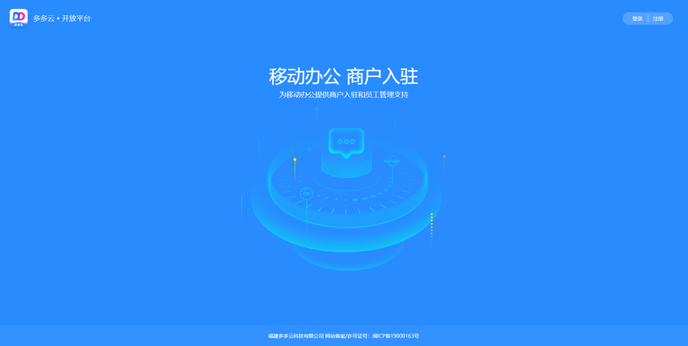
使用多多云移动办公权限的必要操作。
功能说明：
- 进入移动办公管理后台，点击右上角注册按钮，进行账号注册。
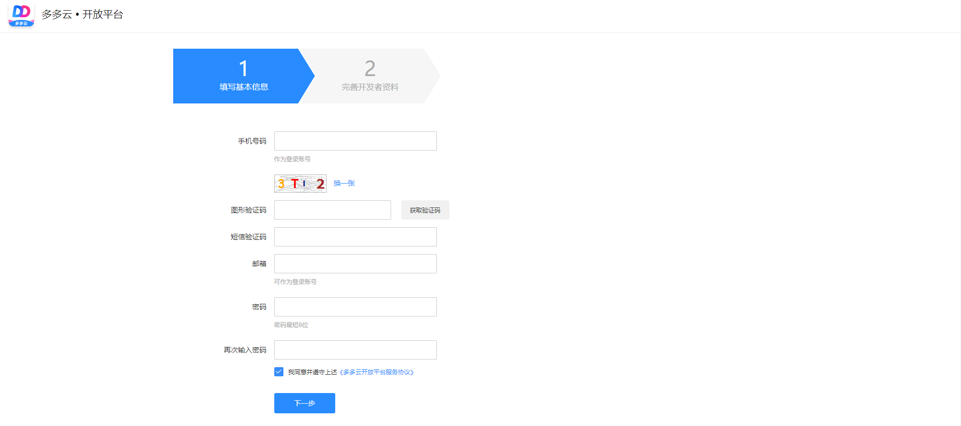
- 用户需使用手机号进行注册，注册时需要输入手机收到的短信验证码并设置登录密码。
- 注册成功后，进入开发者信息认证填写页面。
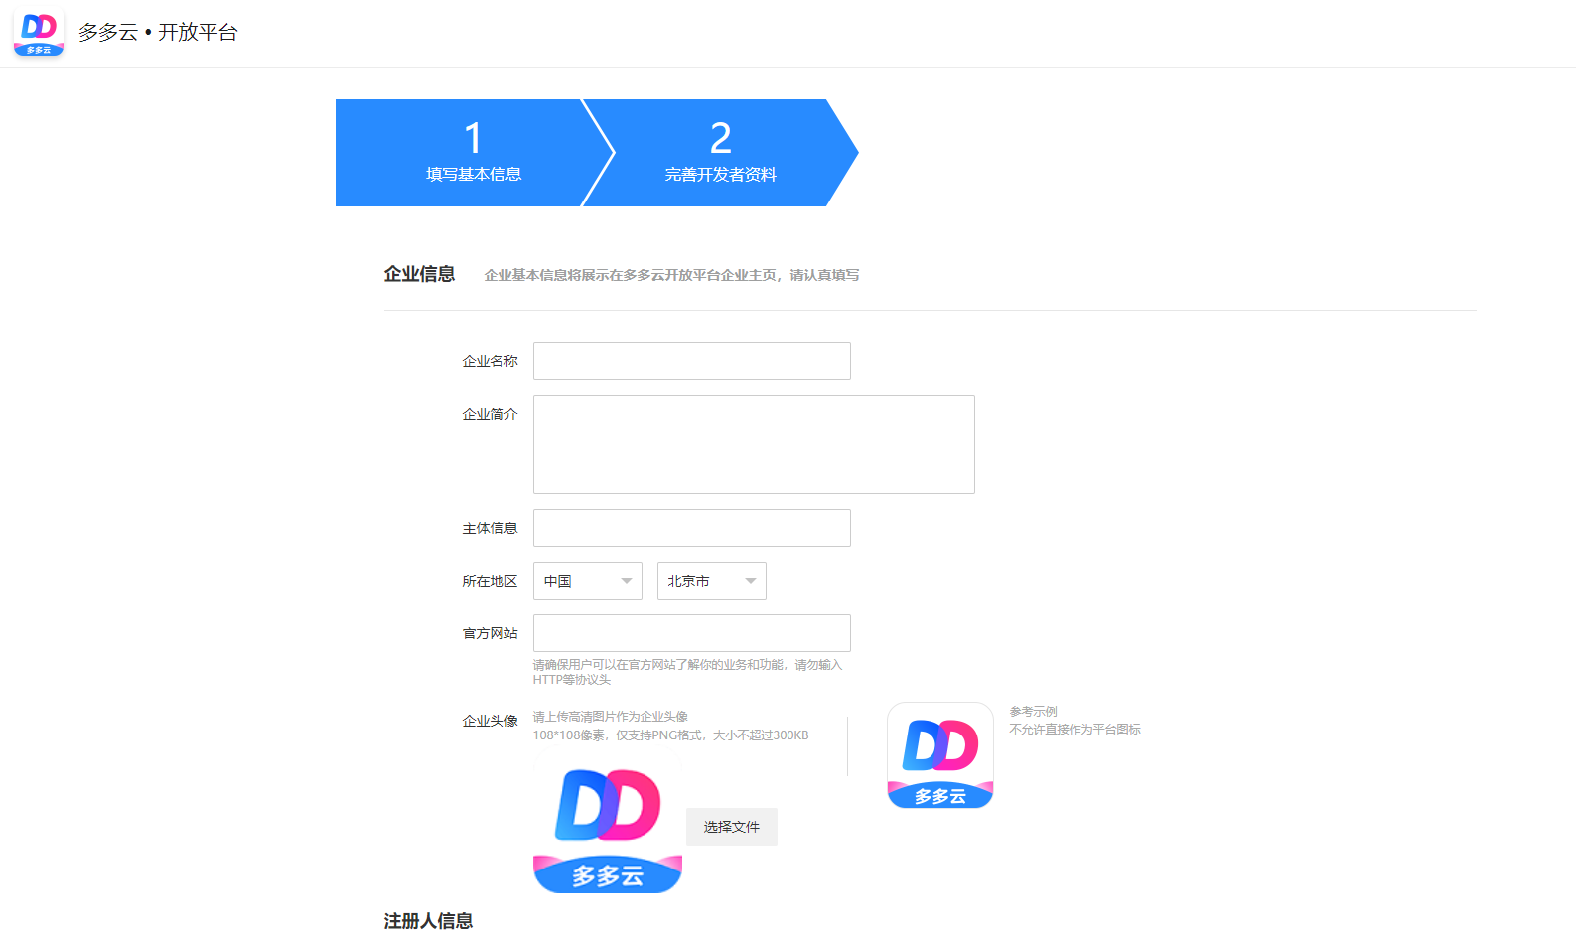
- 正确填写企业信息与注册人信息并提交，将进入账号审核阶段。
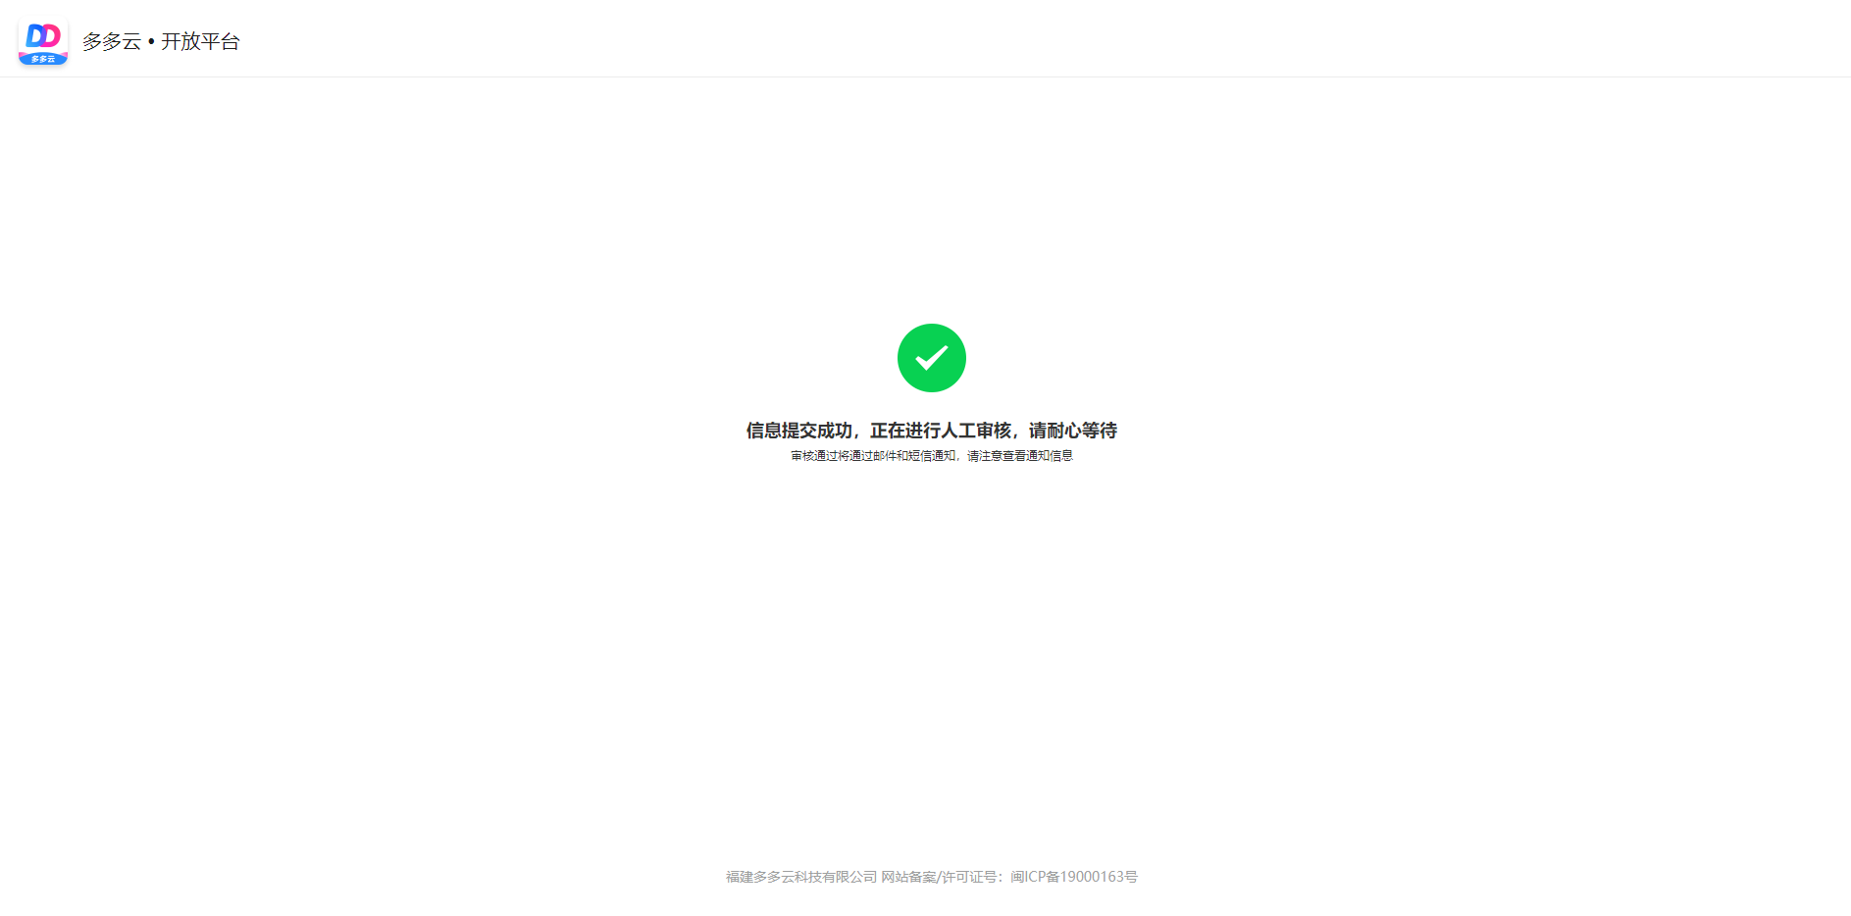
- 等待官方进行审核，审核通过将进行短信和邮箱通知。
- 审核通过后，可使用已注册的手机号/邮箱和登录密码登录管理后台。
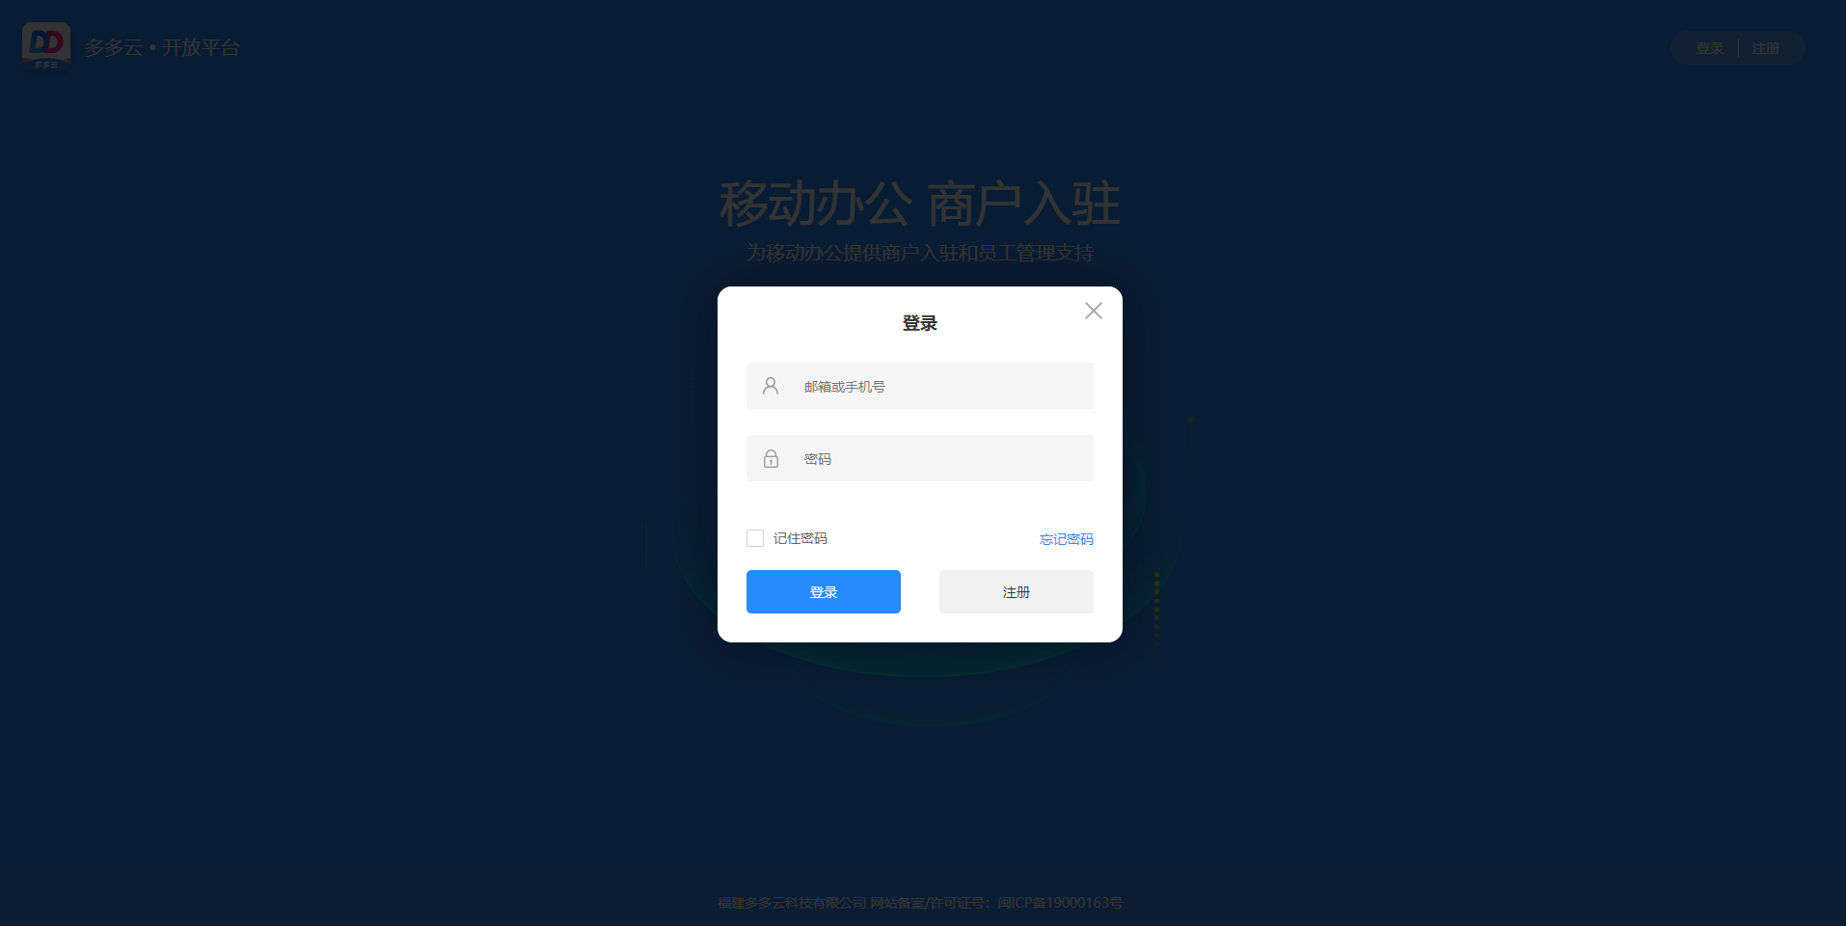
- 若忘记登录密码，可使用注册时的手机号进行验证改密操作。
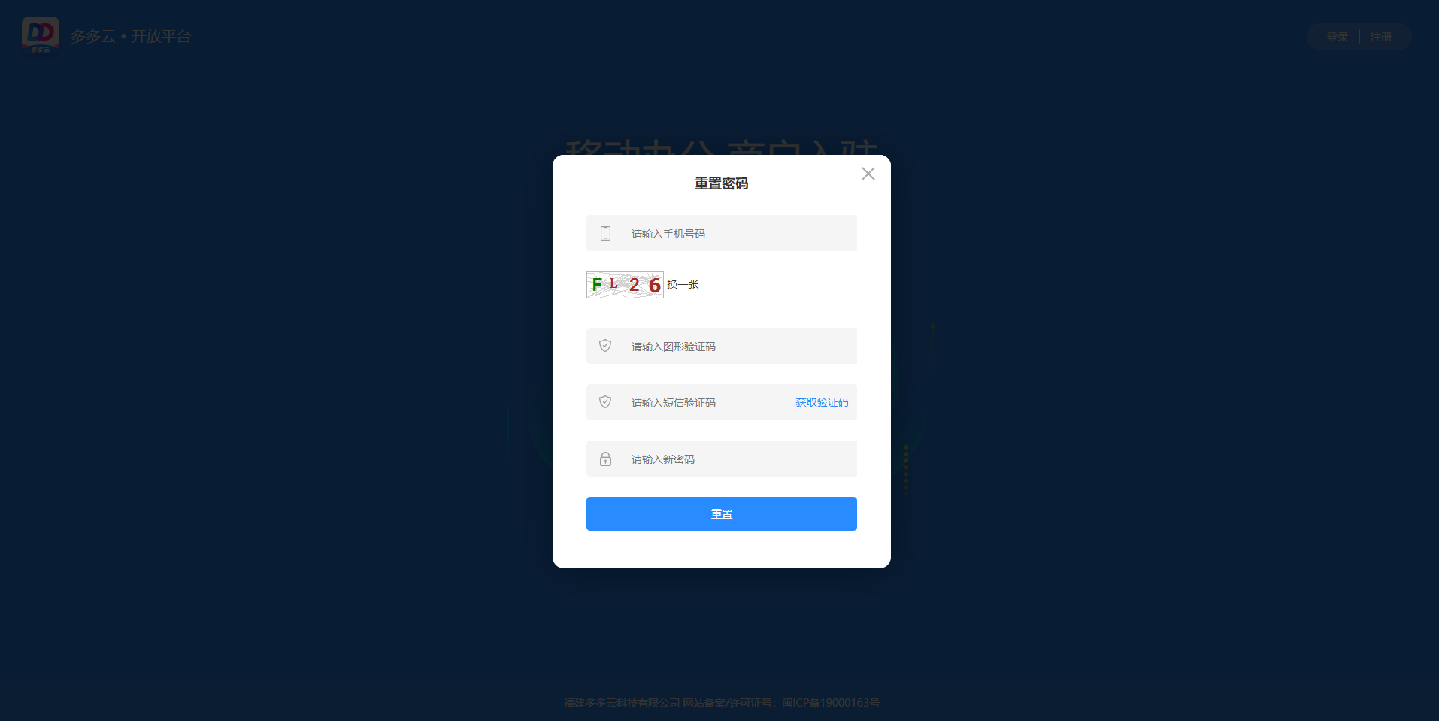

1.2管理后台的使用

1.2.1商户信息
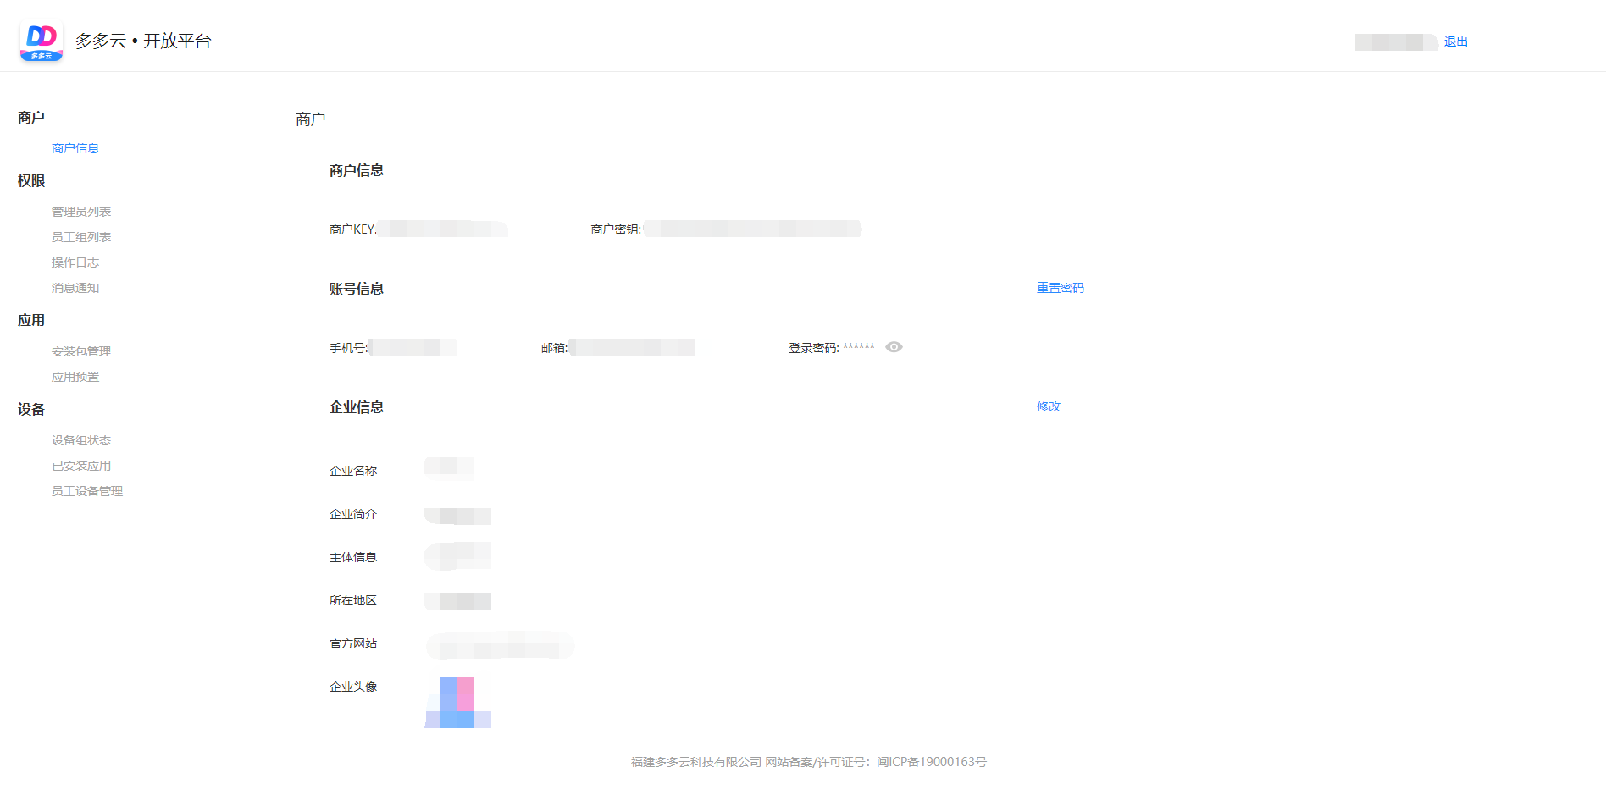
查看并修改账户相关信息的页面。
功能说明：
- 点击重置密码，可使用注册时的手机号进行验证改密操作。修改密码后需要重新登录。
- 点击修改，可修改企业信息与注册人信息，修改提交后需要重新审核账户。
- 点击右上角退出按钮，可退出登录。

1.2.2管理员列表
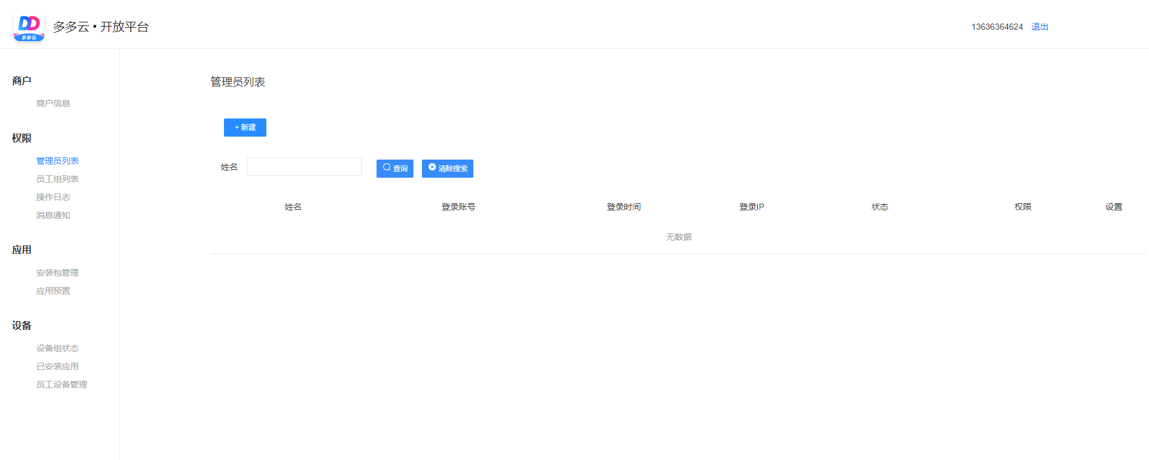
查看并编辑拥有登录管理后台权限的账号。
功能说明：
- 点击新建，输入管理员名称、登录账号与密码即可创建一位新的管理员，该管理员可使用创建时使用的账号与密码登录管理后台。
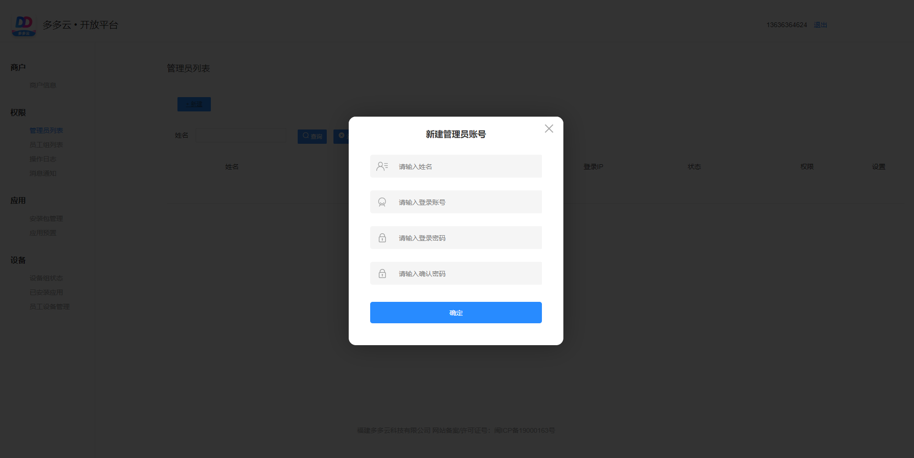
- 已创建的管理员账户可随时进行编辑、删除与禁用。
- 点击权限，可以对管理员可访问的管理后台页面进行权限控制。勾选页面名称并保存，即为该管理员账户可访问的页面。
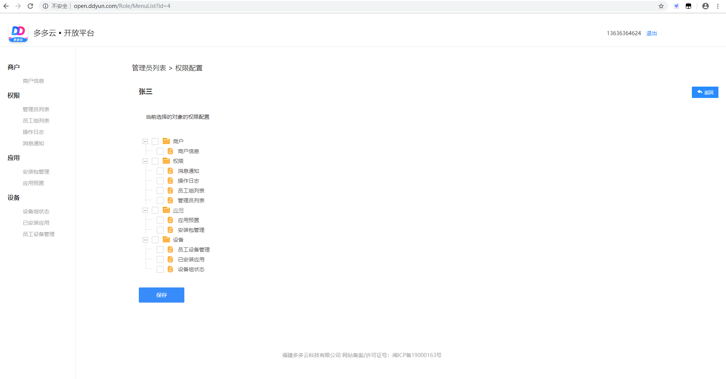

1.2.3员工组列表
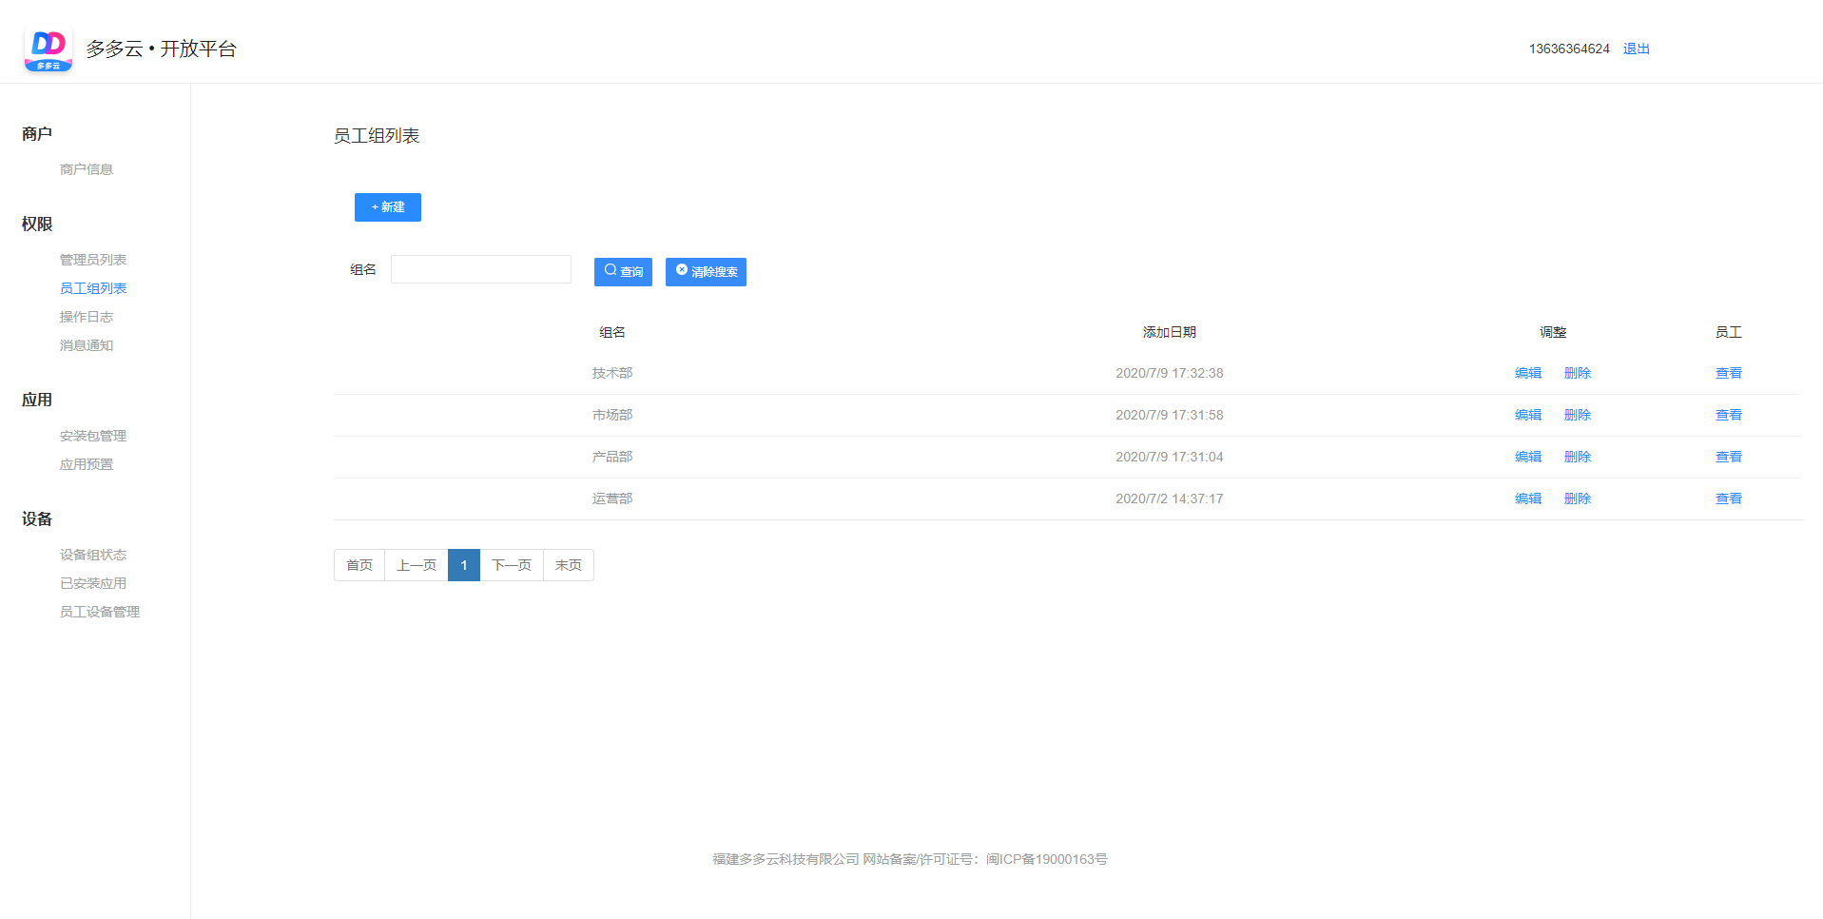
查看并编辑拥有登录APP权限的账号。
功能说明：
- 点击新建，输入组名，即可创建一个新的员工分组。
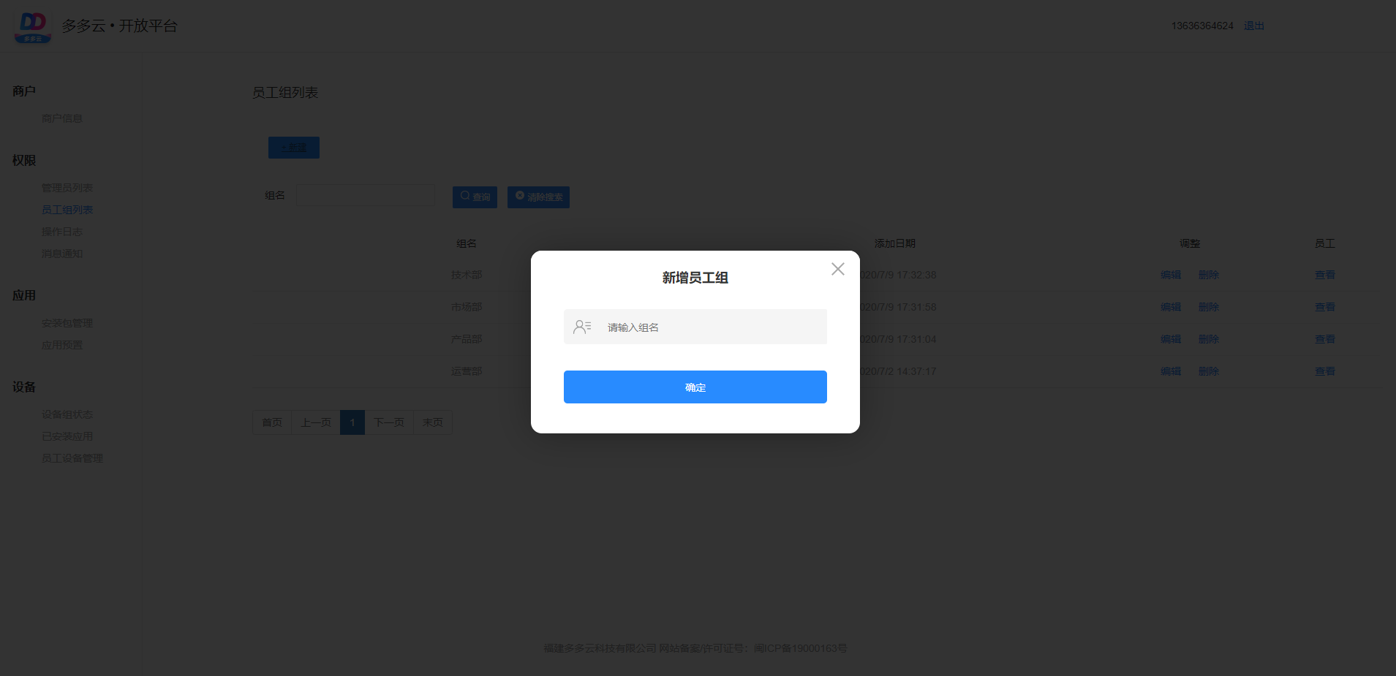
- 已创建的员工分组可随时进行编辑、删除。
- 点击查看，可进入员工分组，查看组内员工成员。
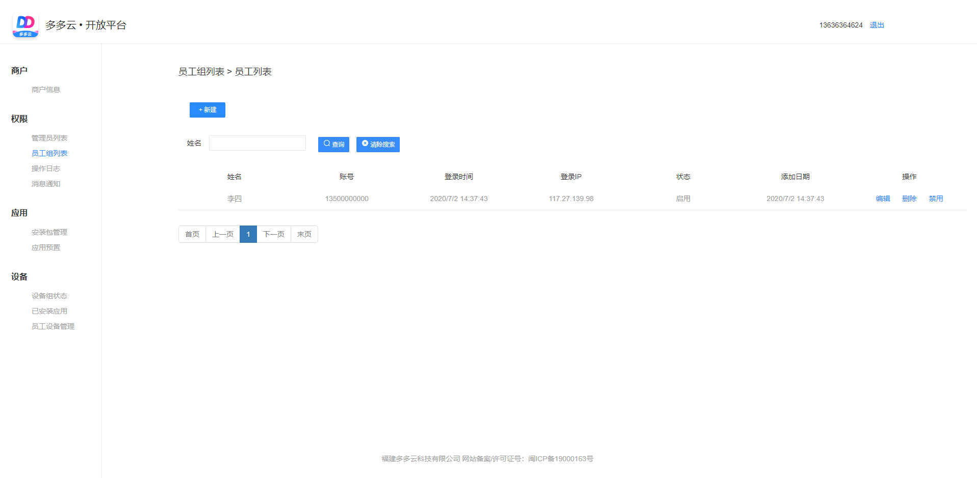
- 点击新建，输入员工名称、登录账号与密码即可在该员工组内创建一位新的员工，该员工可使用创建时使用的账号与密码登录APP客户端。
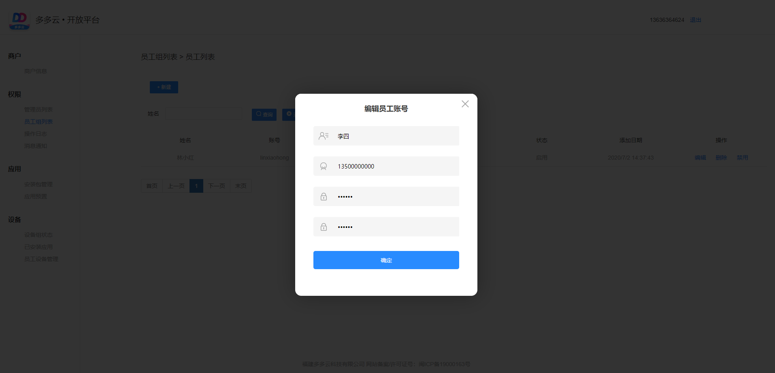
- 已创建的员工账户可随时进行编辑、删除与禁用。
- 可使用搜索功能快速定位员工位置。

1.2.4操作日志
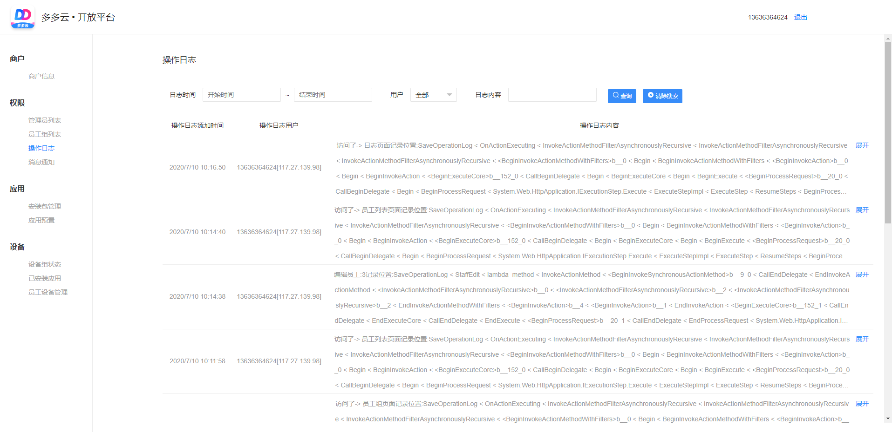
查看所有管理员登录管理后台进行操作所产生的操作日志。
功能说明：
- 使用顶部功能，可以对日志产生时间、操作账户和日志内容进行筛选。
- 日志内容进行了缩略展示，可以点击展开对日志内容进行展开，查看被隐藏内容。

1.2.5消息通知
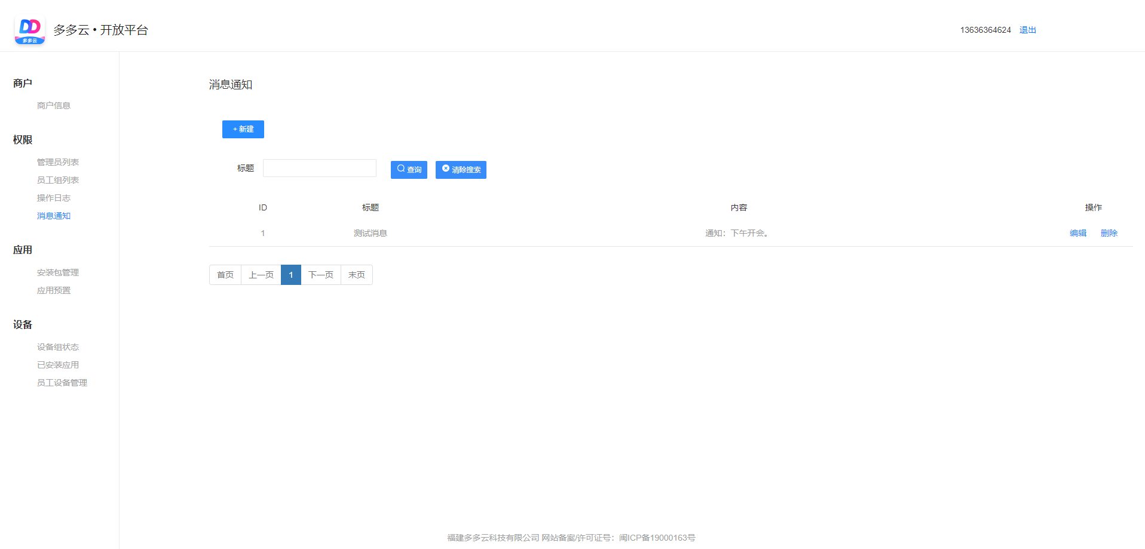
可创建并向员工发送通知推送的页面。
功能说明：
- 点击新建，输入标题与内容并保存，可创建一条通知消息。
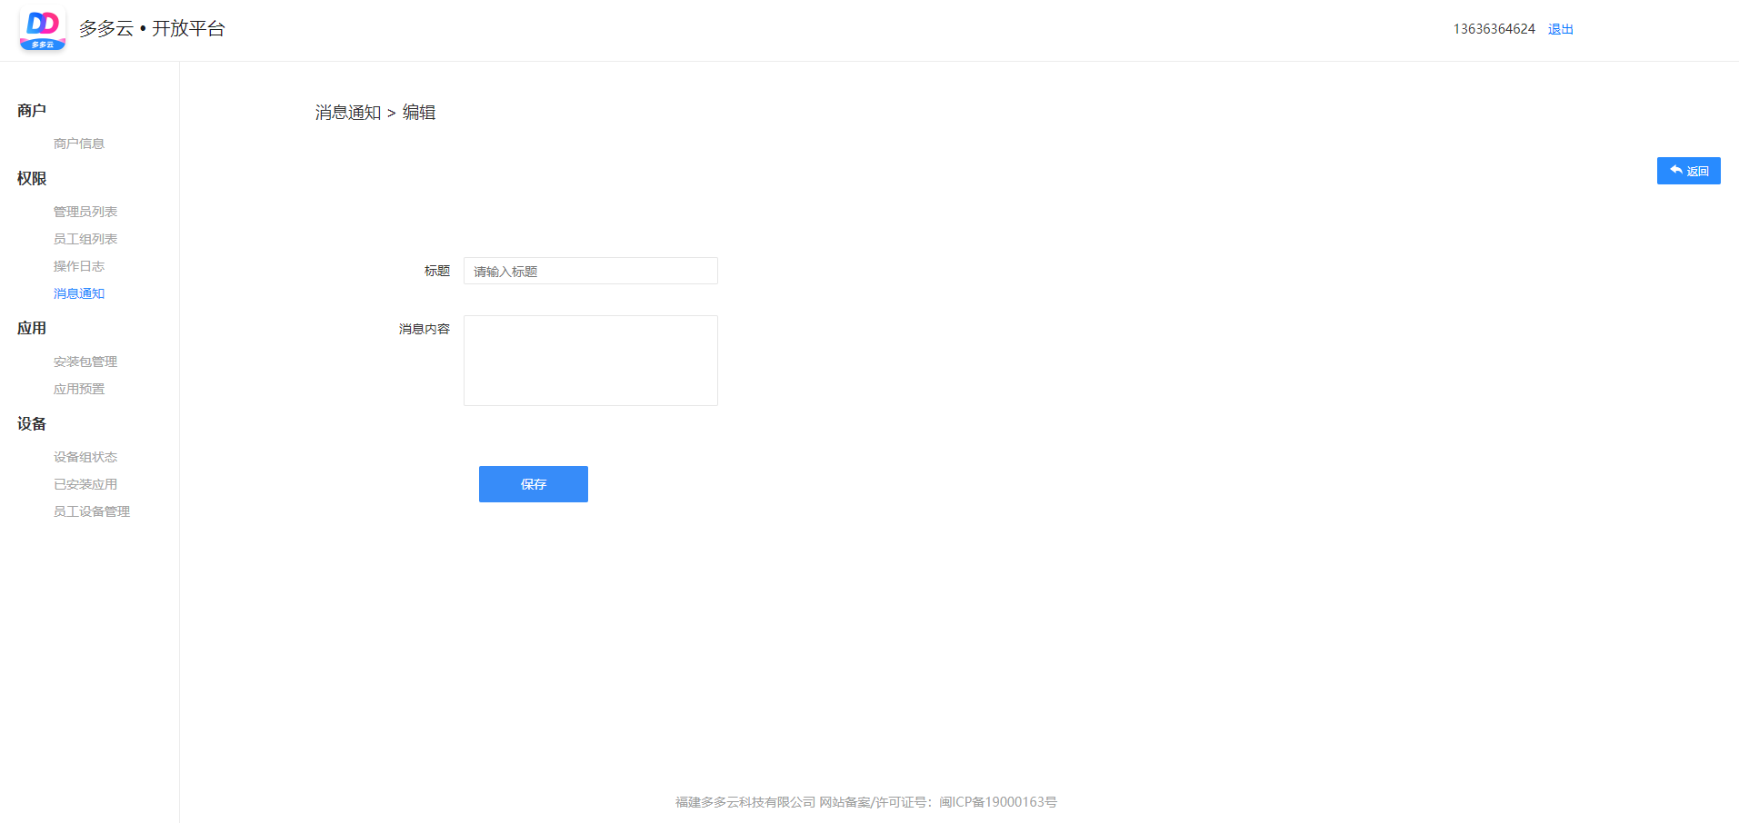
- 创建的通知消息将在APP客户端弹出通知弹窗进行展示。
- 已创建的消息通知可以进行重新编辑与删除。

1.2.6安装包管理
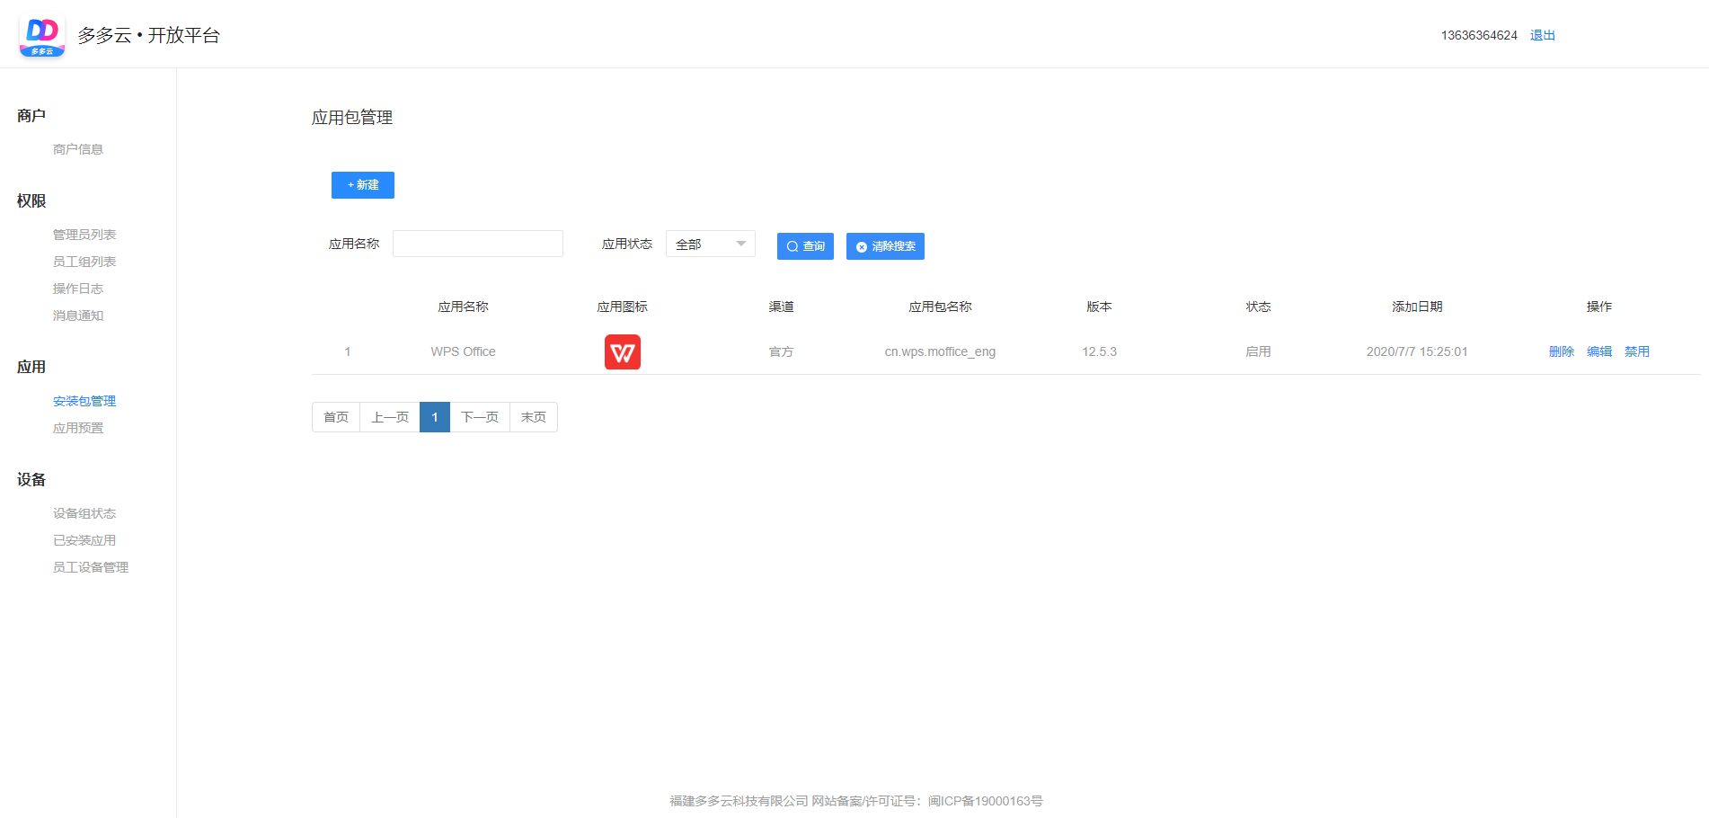
上传并管理企业所需的应用库的页面。
功能说明：
- 点击新建，进入apk上传界面。
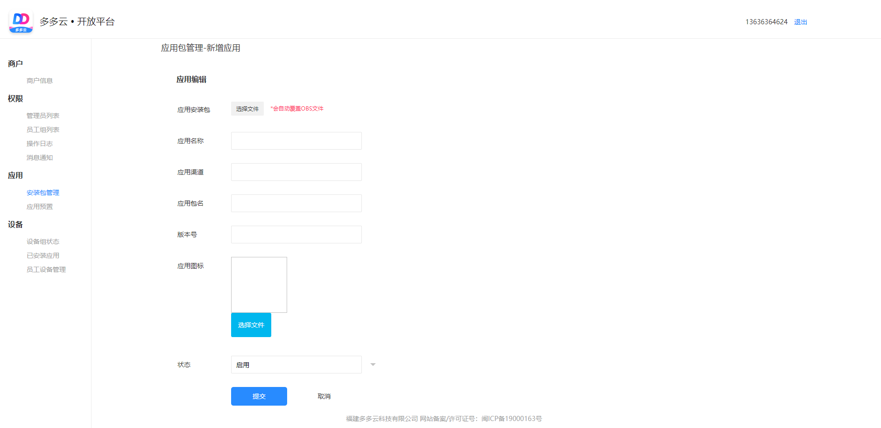
- 点击选择文件，打开本地文件浏览器。选择一个本地apk安装包，可进行apk上传。
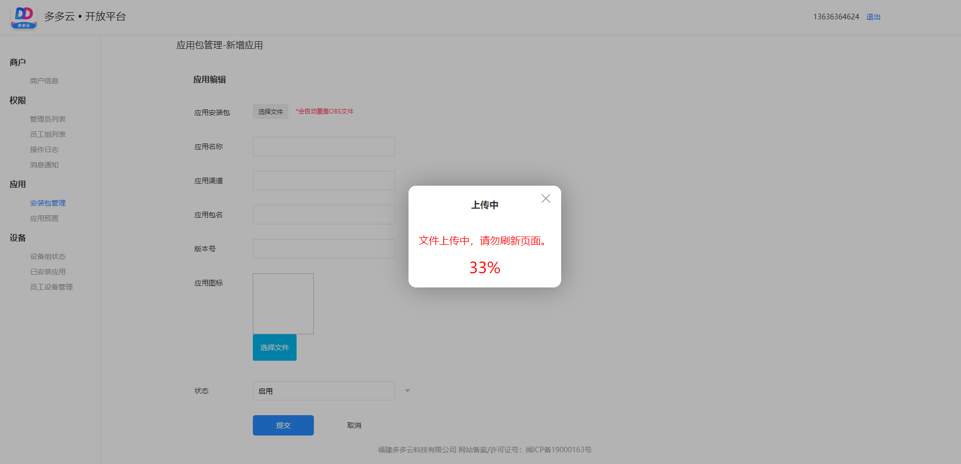
- 上传完成后，会自动解析apk封装信息。只需填写应用渠道并提交，即可将apk文件保存至企业应用库中。
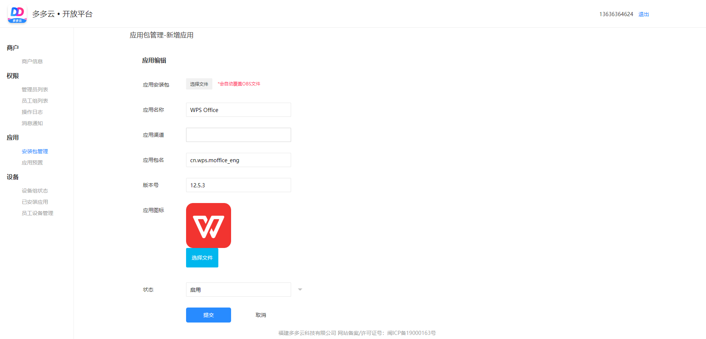
- 已创建的apk安装包条目可随时进行编辑、禁用与删除。

1.2.7应用预置
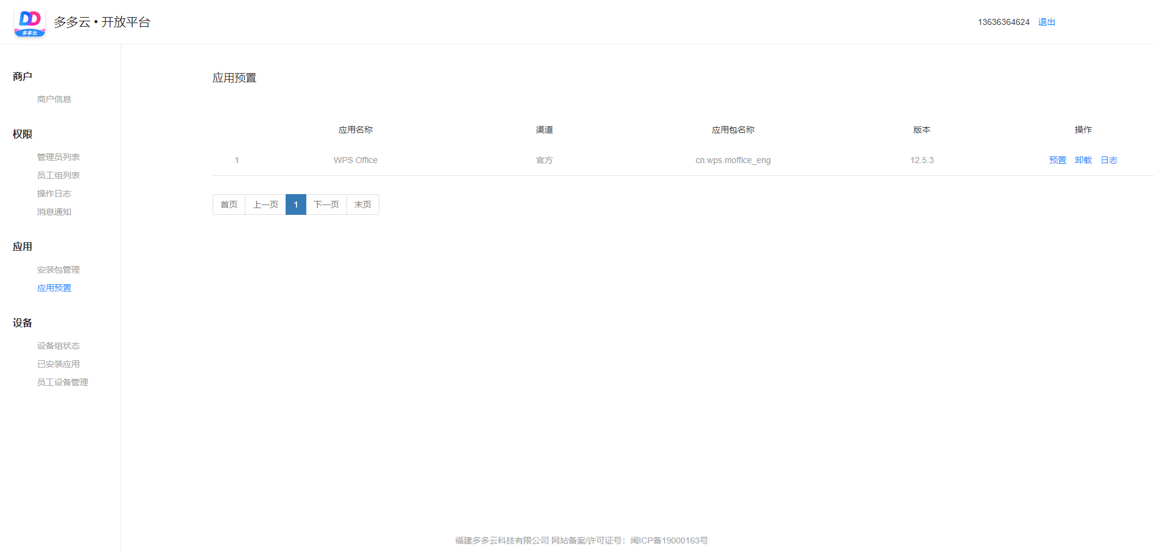
管理云手机中预置的apk应用。
功能说明：
- 在应用预置页中，可看到企业应用库中已上传的apk安装包条目。
- 点击预置，可看到企业下的云手机设备组条目，勾选相应组并点击安装，可将应用进行推送安装至所选云手机设备组中。
- 可以通过安装状态查看应用预置情况。
- 安装完成后，进行重置云手机设备，预置结果即可生效。
- 点击卸载，操作方式与预置相同，可将已预置在云手机设备内的apk应用进行卸载。
- 点击日志，可查看应用历史进行的预置、卸载情况。
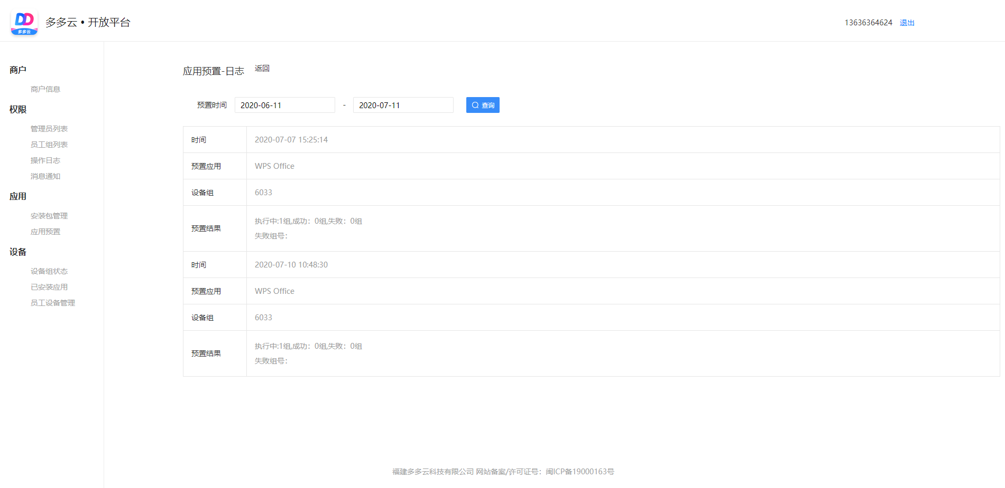

1.2.8设备组状态
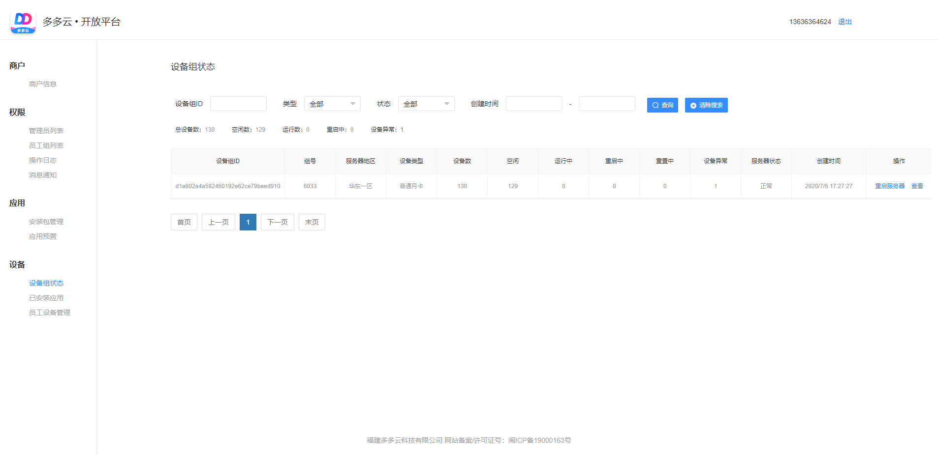
查看并管理企业下云手机设备。
功能说明：
- 可以查看企业下所有云手机的运行状态。其中，空闲表示还未分配给员工的设备。
- 点击重启服务器，可重启本组设备的运行服务器，用于解决组内出现设备异常的情况。
- 点击查看，可查看组内每台设备的情况。
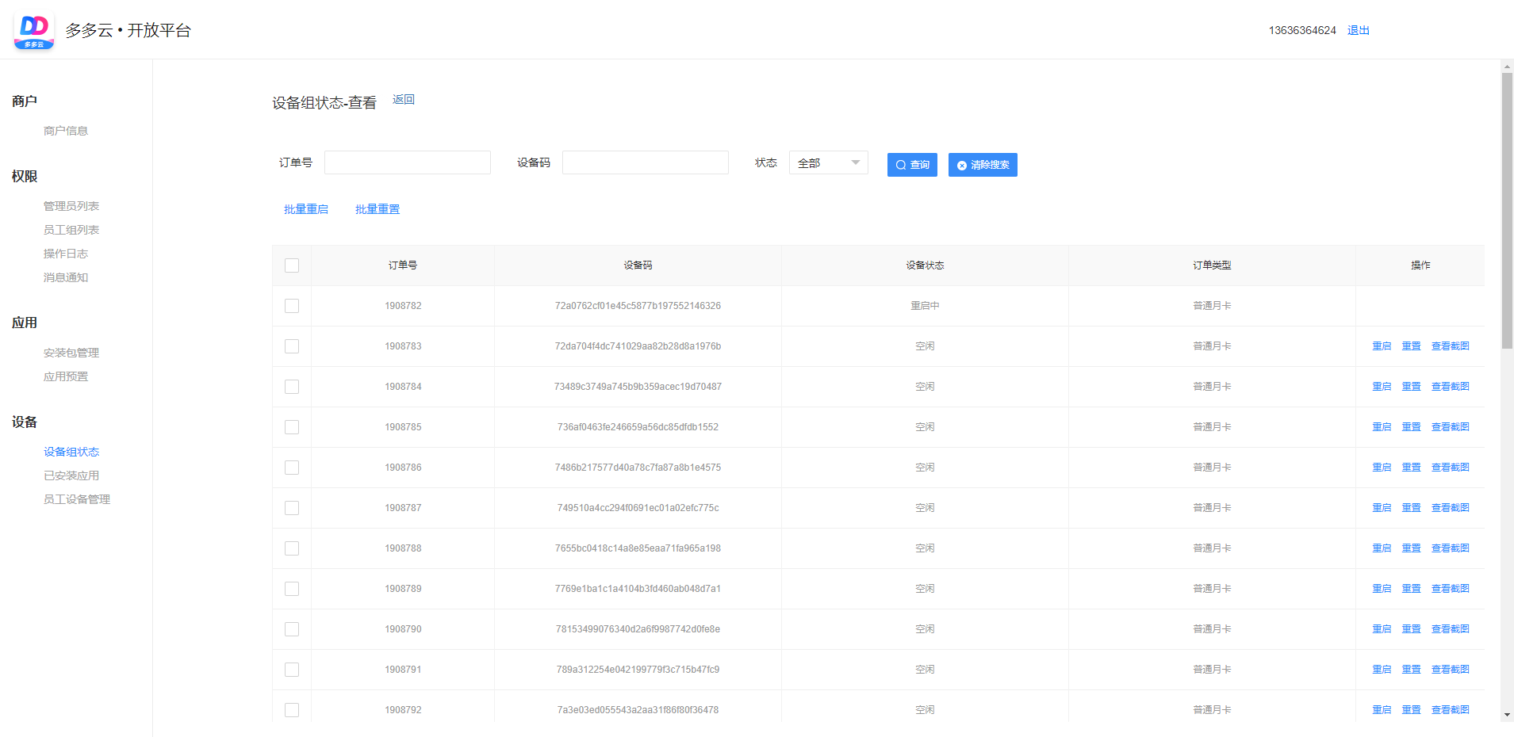
- 点击重启/重置，可重启/重置云手机。
- 点击查看截图，可查看云手机的实时截图。
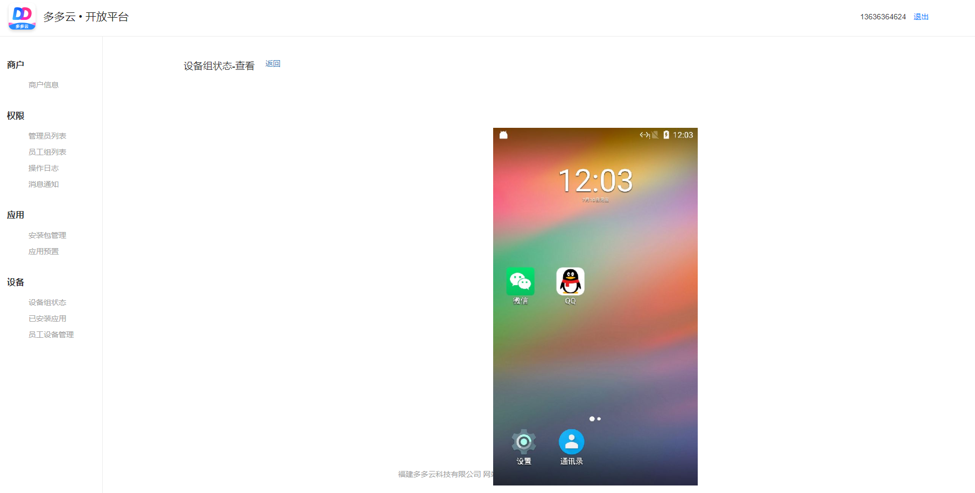

1.2.9已安装应用
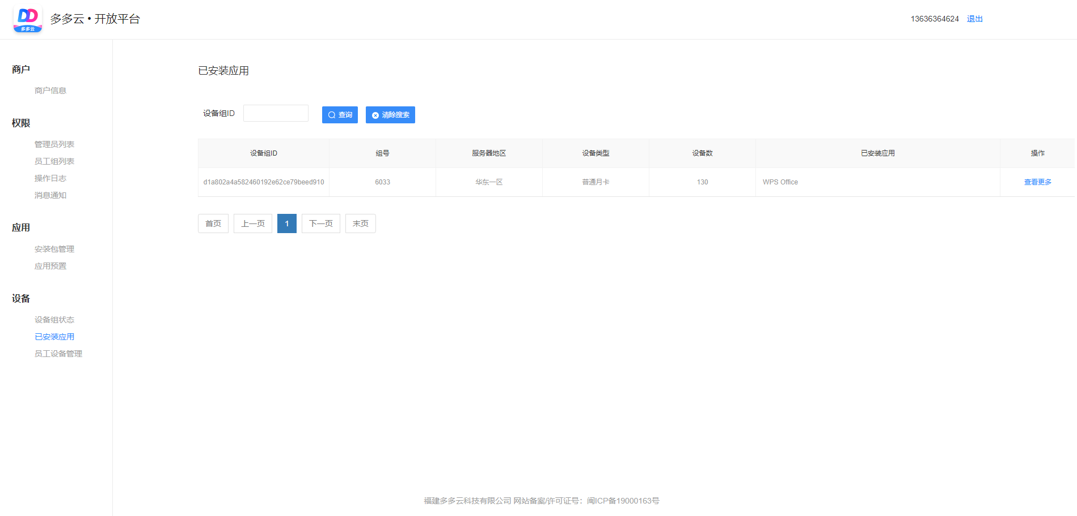
查看设备组内已预置的apk应用情况。
功能说明：
- 点击查看更多，可展示被隐藏的应用名称。

1.2.10员工设备管理
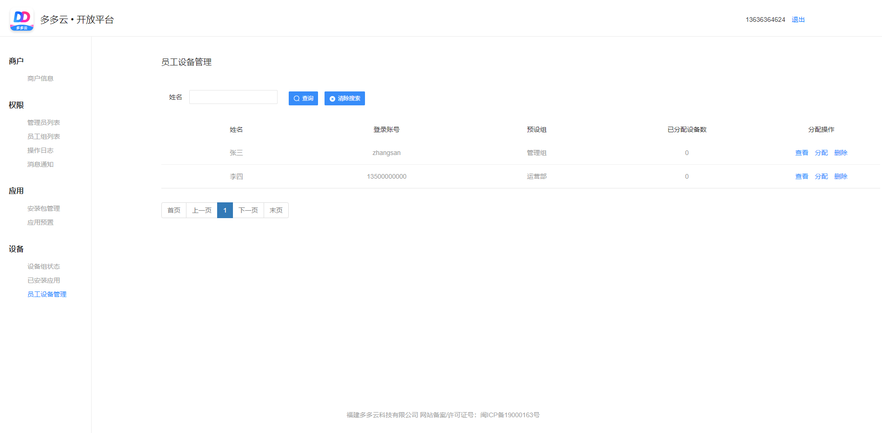
分配管理企业员工使用的云手机权限。
功能说明：
- 点击分配，可看到企业下未分配的云手机列表。点击分配或者勾选云手机点击批量分配，弹出授权时间填写窗。填写时间并确定，可将云手机分配至指定员工账号内，员工在该时间内可自由使用分配所属的云手机。
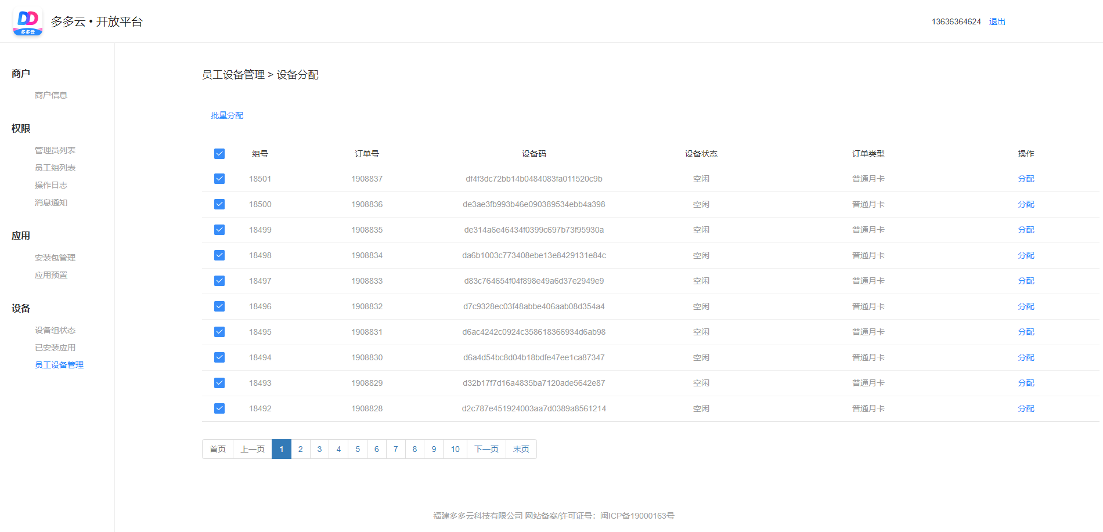
- 点击查看，可查看员工已分配的云手机设备情况，可进行重启、重置、查看截图与延长时间操作。
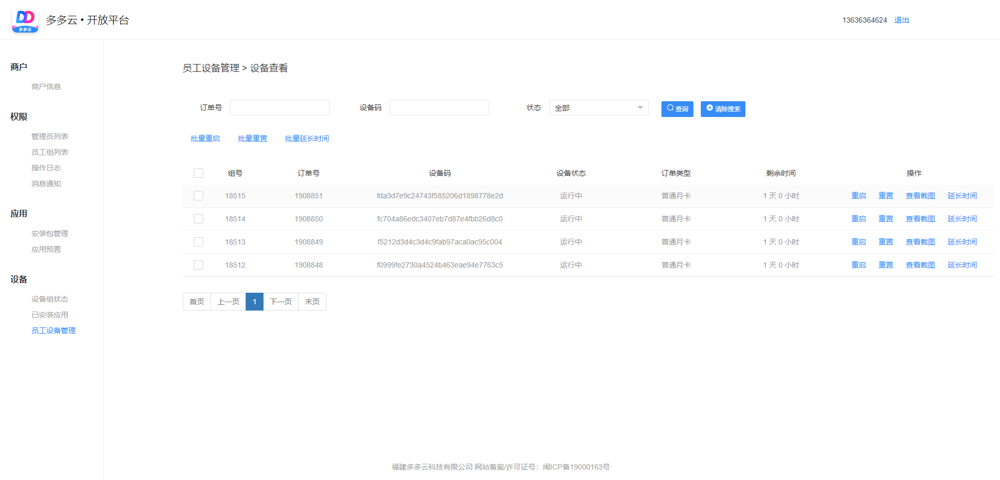
- 点击删除，可将已分配给员工的云手机设备进行权限回收。
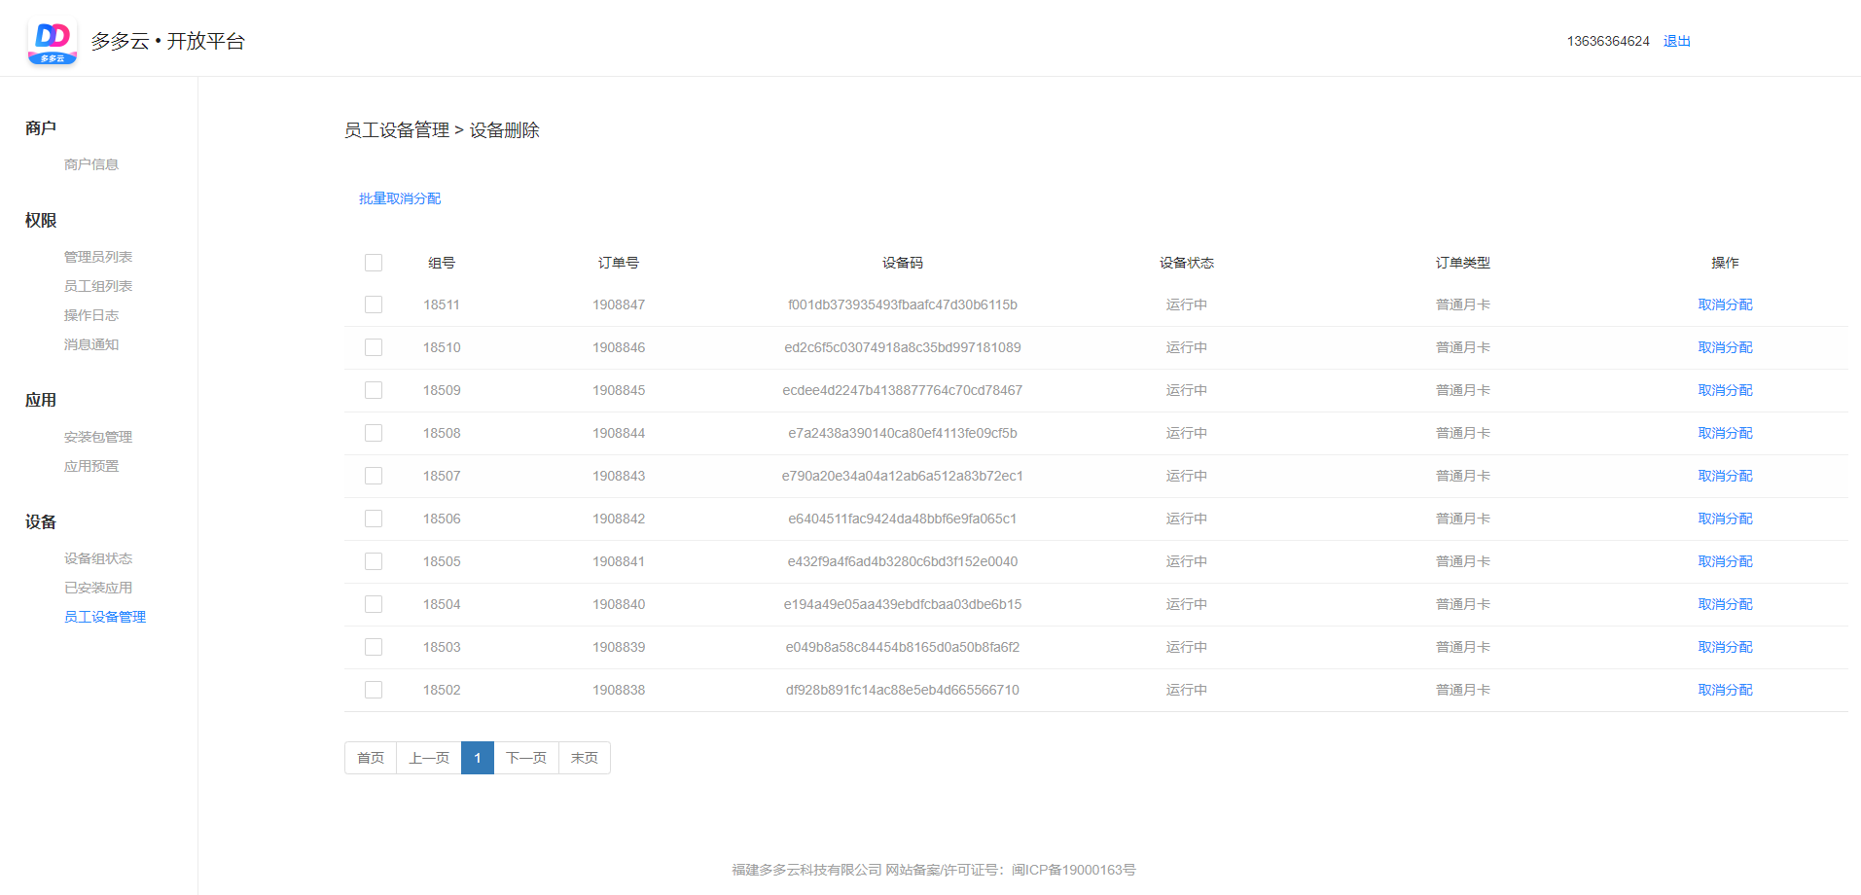

2. APP客户端

2.1登录
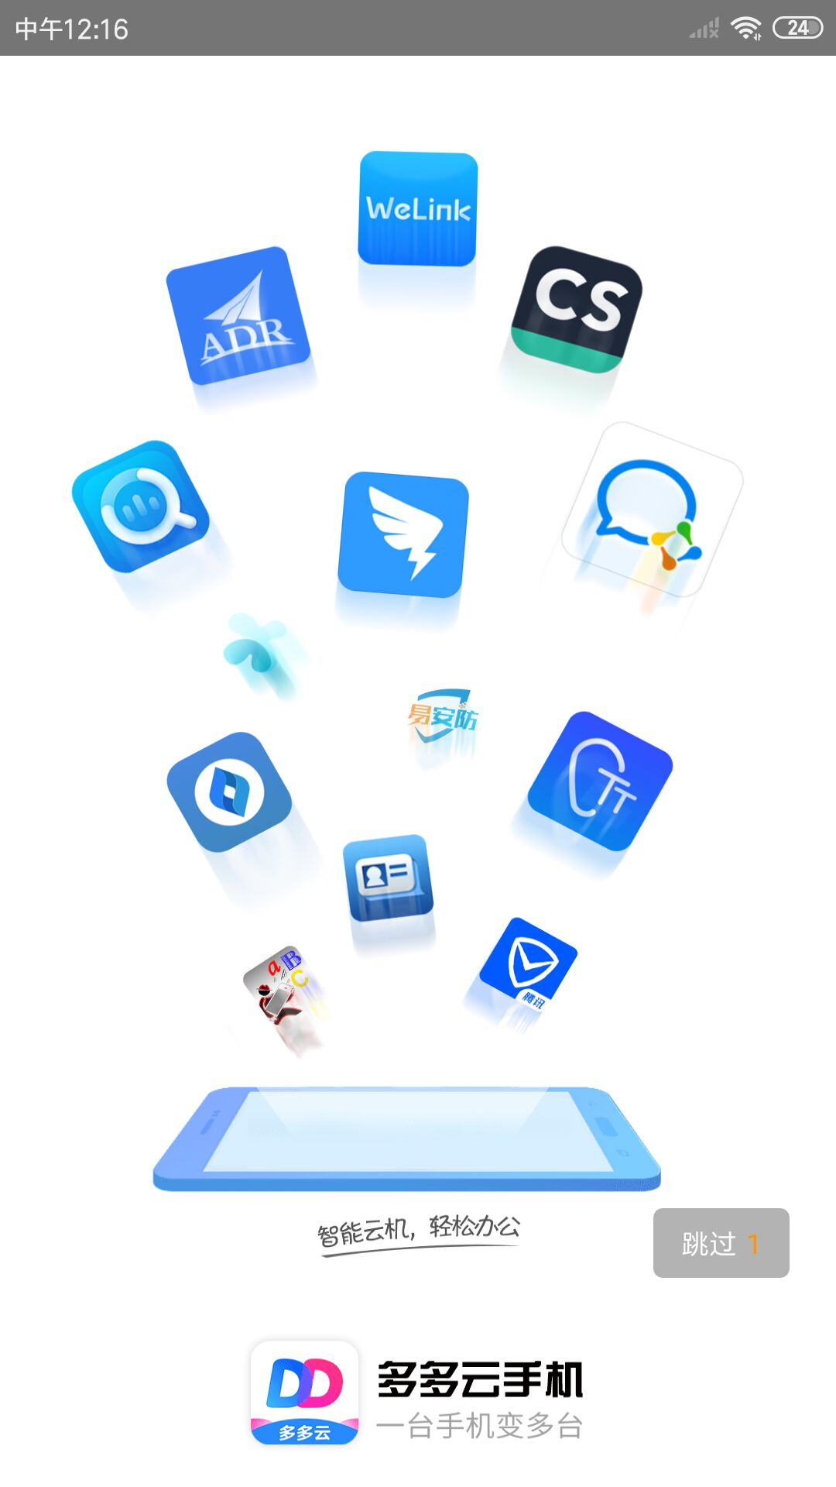
员工使用云手机进行移动办公的客户端。
功能说明：
- 启动移动办公APP，将有3秒钟启动页展示，可跳过。
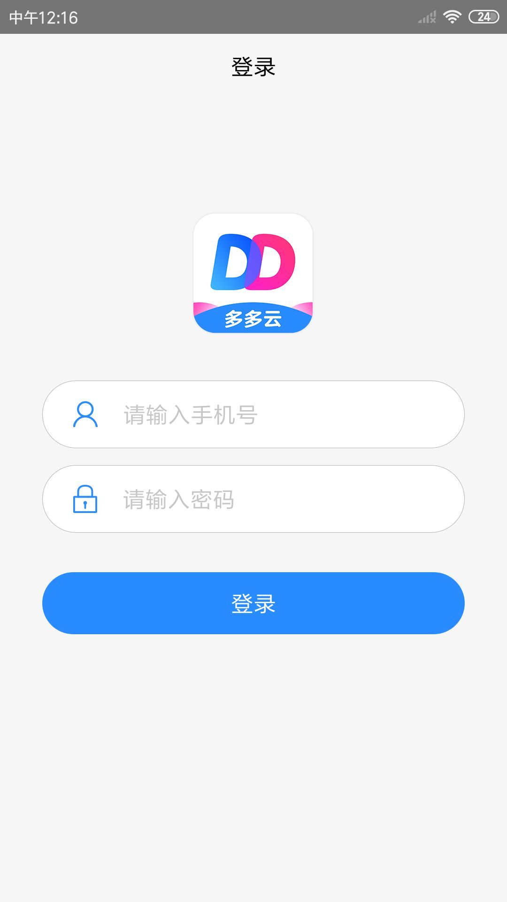
- 使用管理后台创建的员工/管理员账号密码进行登录，即可登录进入APP。
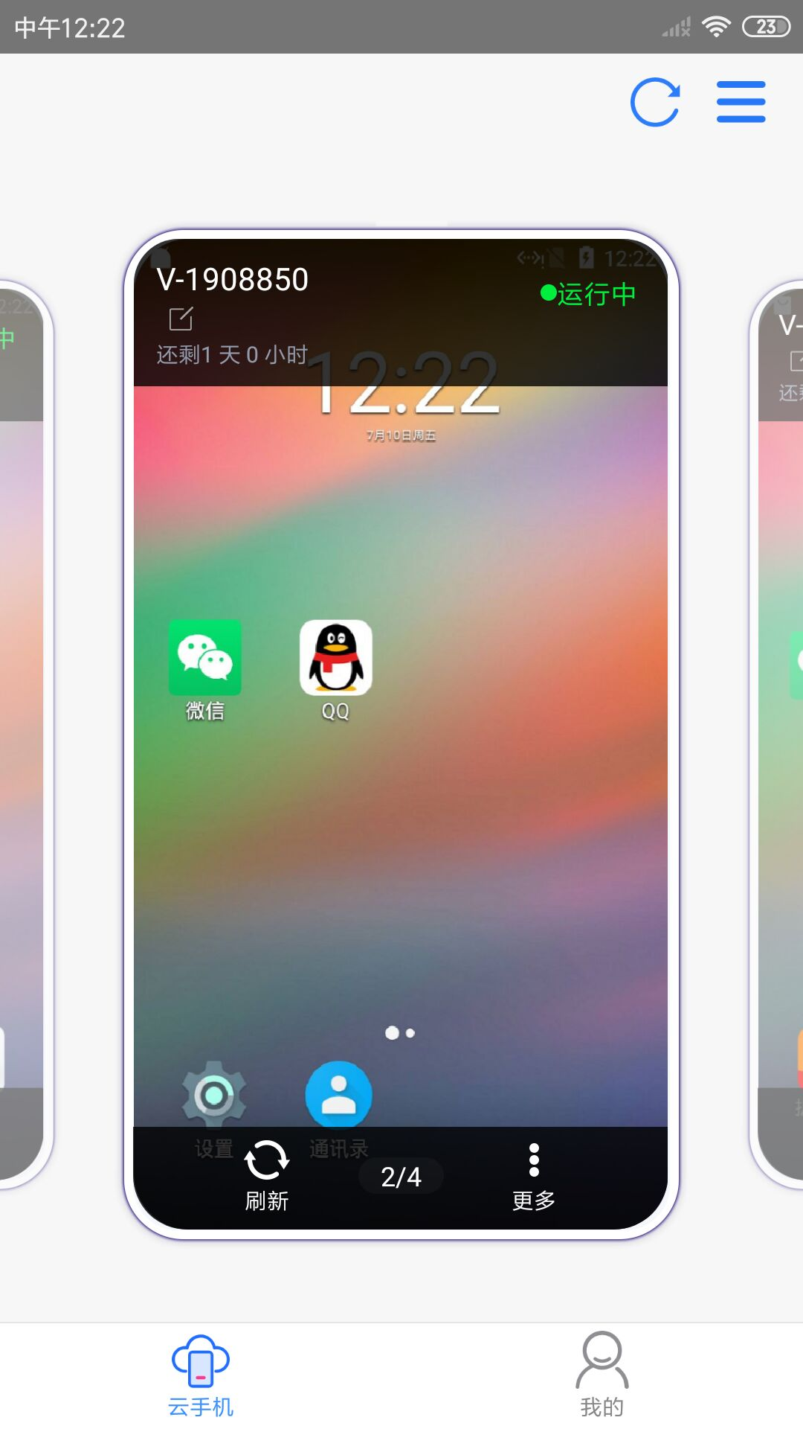
- 进入APP后，即可看见管理员在管理后台所分配的云手机。

2.2使用

2.2.1基本功能
客户端基本功能。
功能说明：
- 点击顶部刷新，可刷新云手机列表状态。
- 点击顶部切换，可将云手机展示模式切换为列表模式。
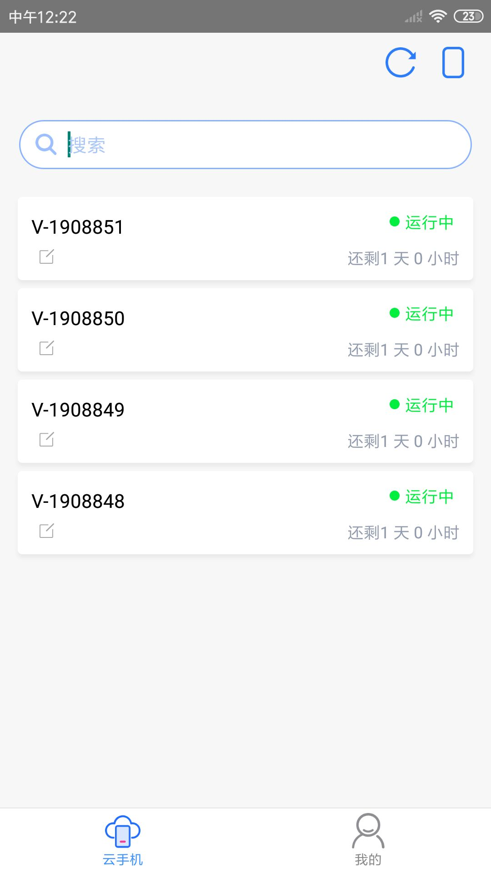
- 点击键入图标，可对云手机进行备注。备注完成后将显示备注名在键入位置。
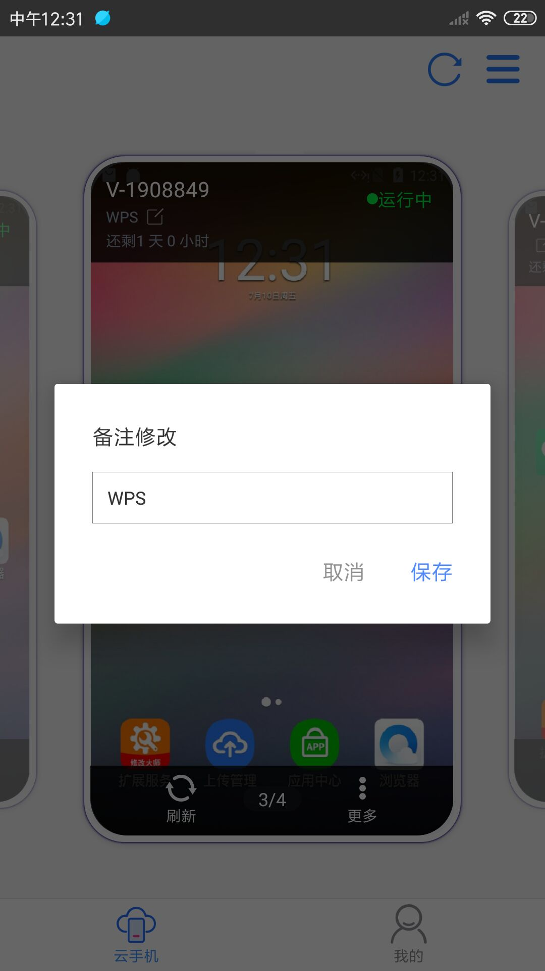
- 点击截图画面，可进入云手机。
- 点击刷新，可刷新云手机的实时截图。
- 点击更多，展开云手机更多操作菜单。
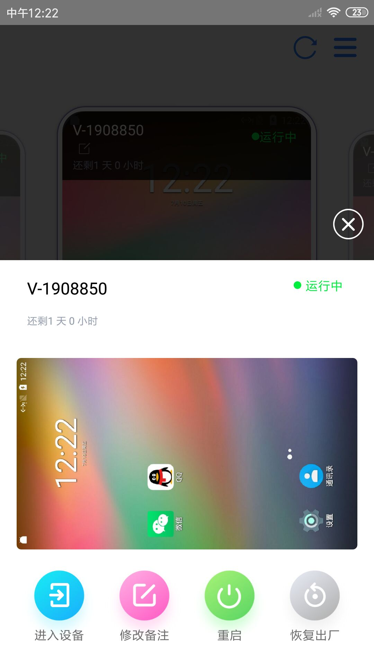
- 点击进入设备，可进入云手机。
- 点击修改备注，可对云手机进行备注。
- 点击重启，可重启云手机。
- 点击恢复出厂，可重置云手机。

2.2.2视频流
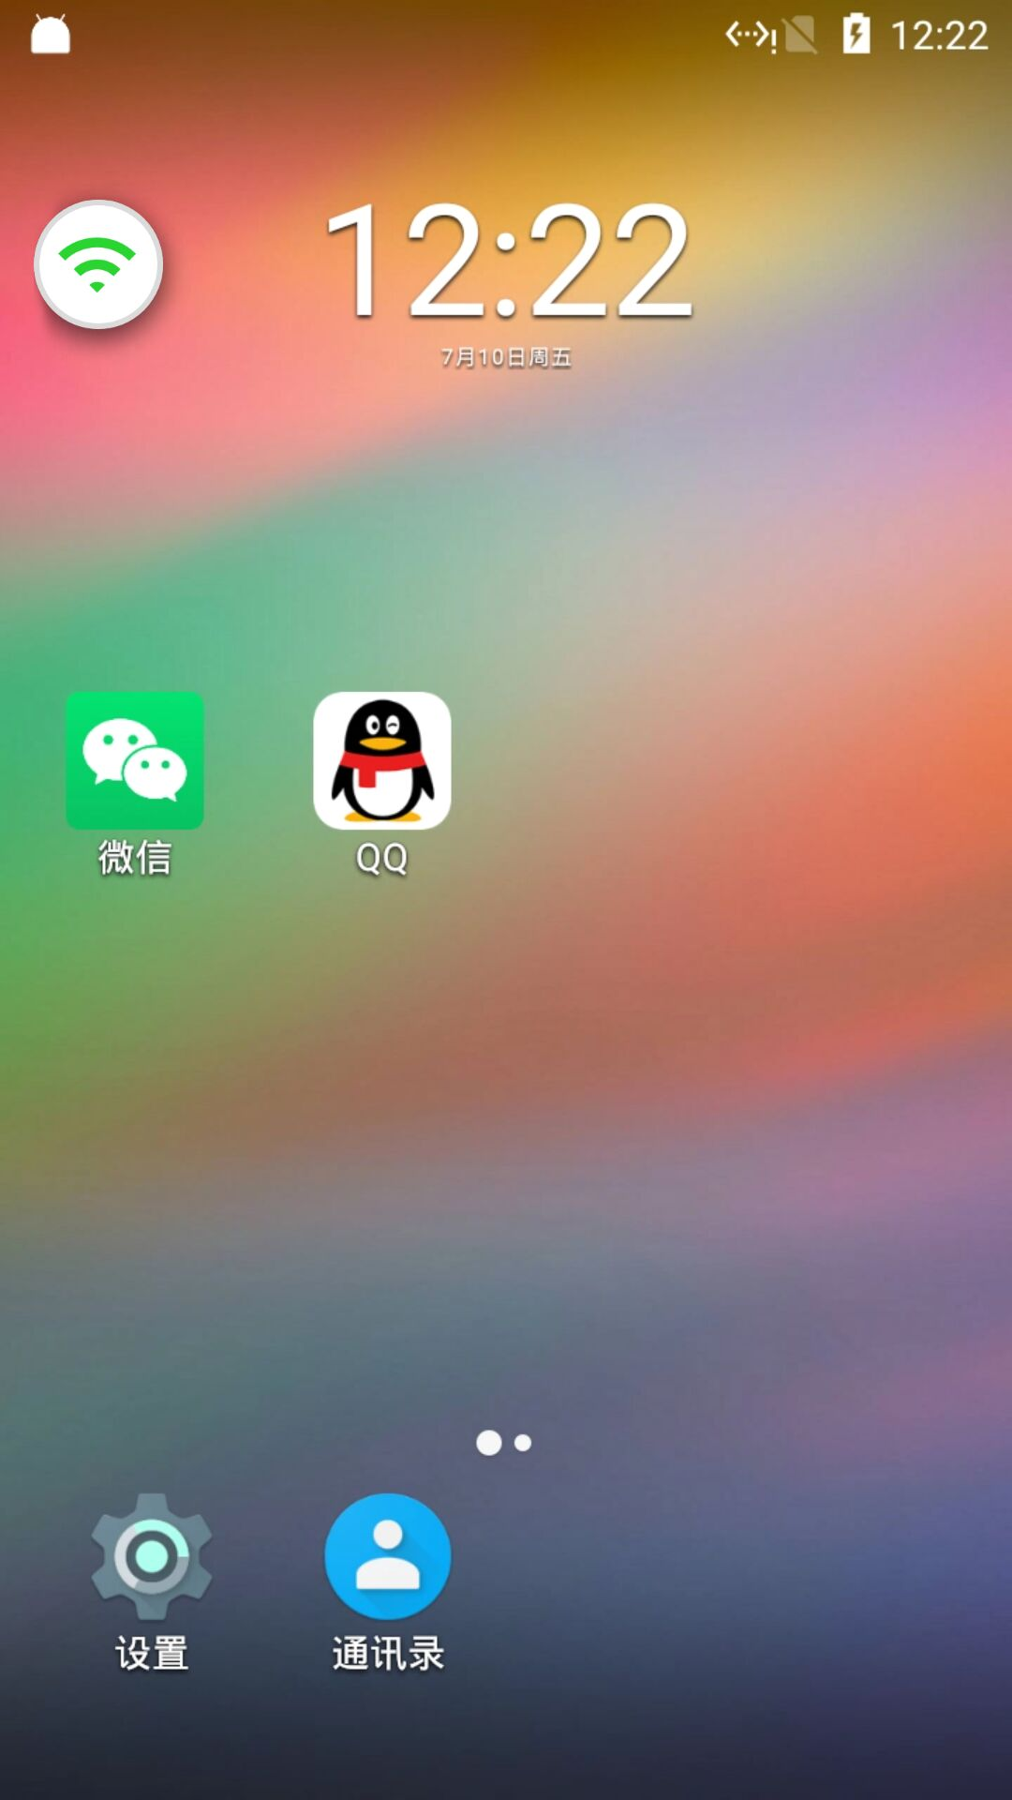
员工使用操作云手机进行移动办公。
功能说明：
- 进入云手机，即可自由操作云手机内所有功能。
- 点击悬浮窗，可展开云手机内部功能菜单。
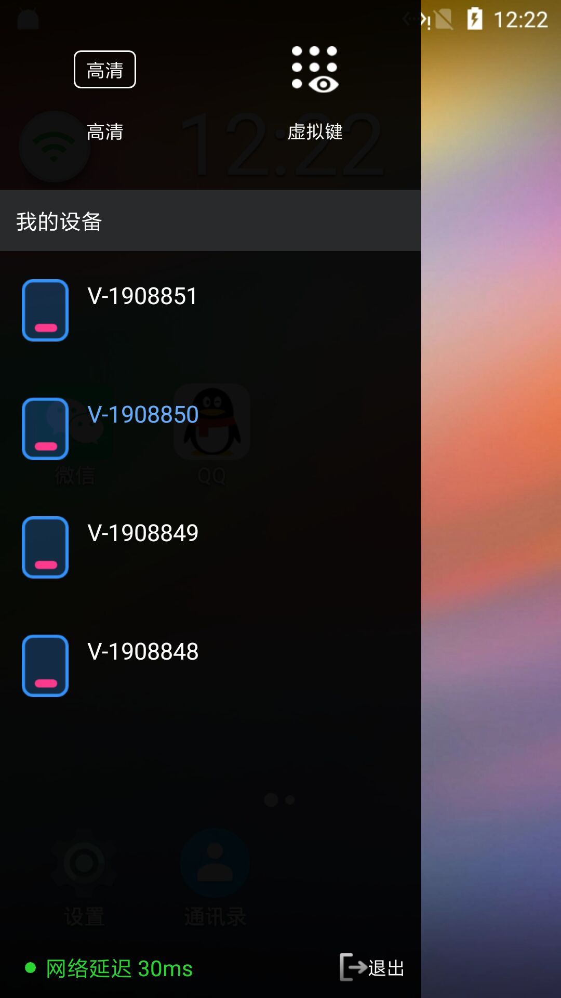
- 点击切换清晰度，展开清晰度选择栏。点击分辨率即可切换视频流输出分辨率。
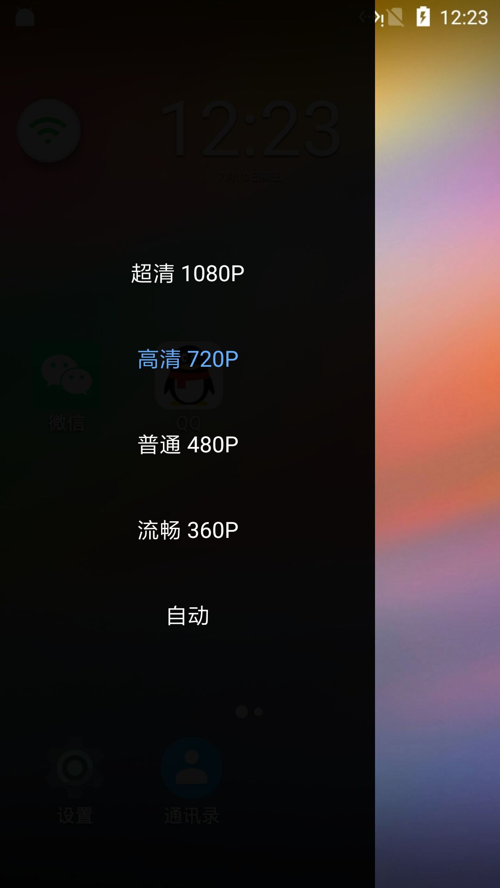
- 点击虚拟键，可显示/隐藏云手机虚拟三键。
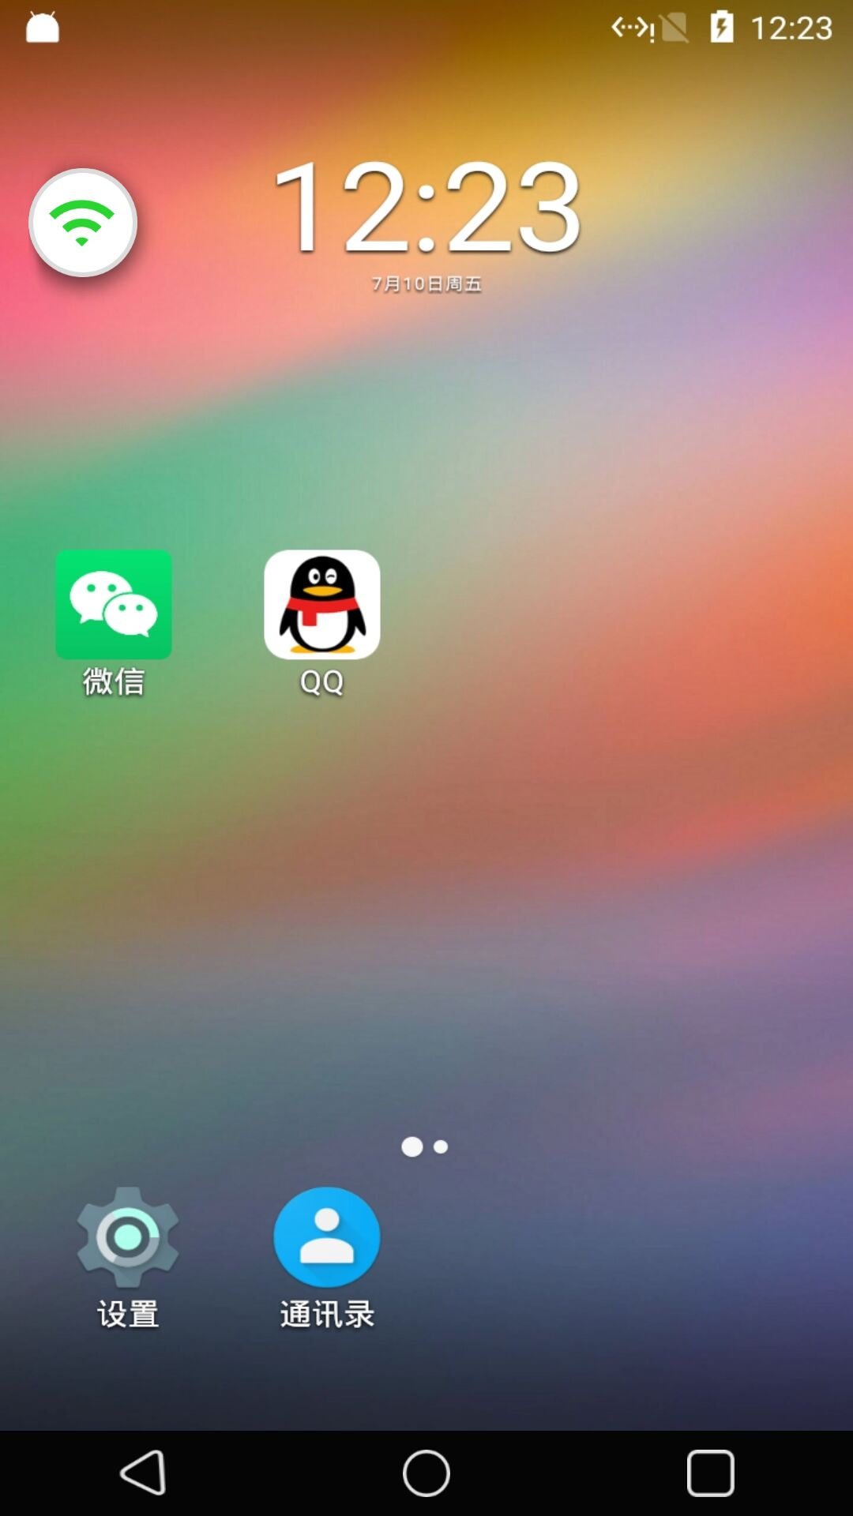
- 点击设备列表中的其他设备，可快速在云手机视频流间切换。
- 点击退出，可退出云手机视频流连接。

2.2.3个人中心
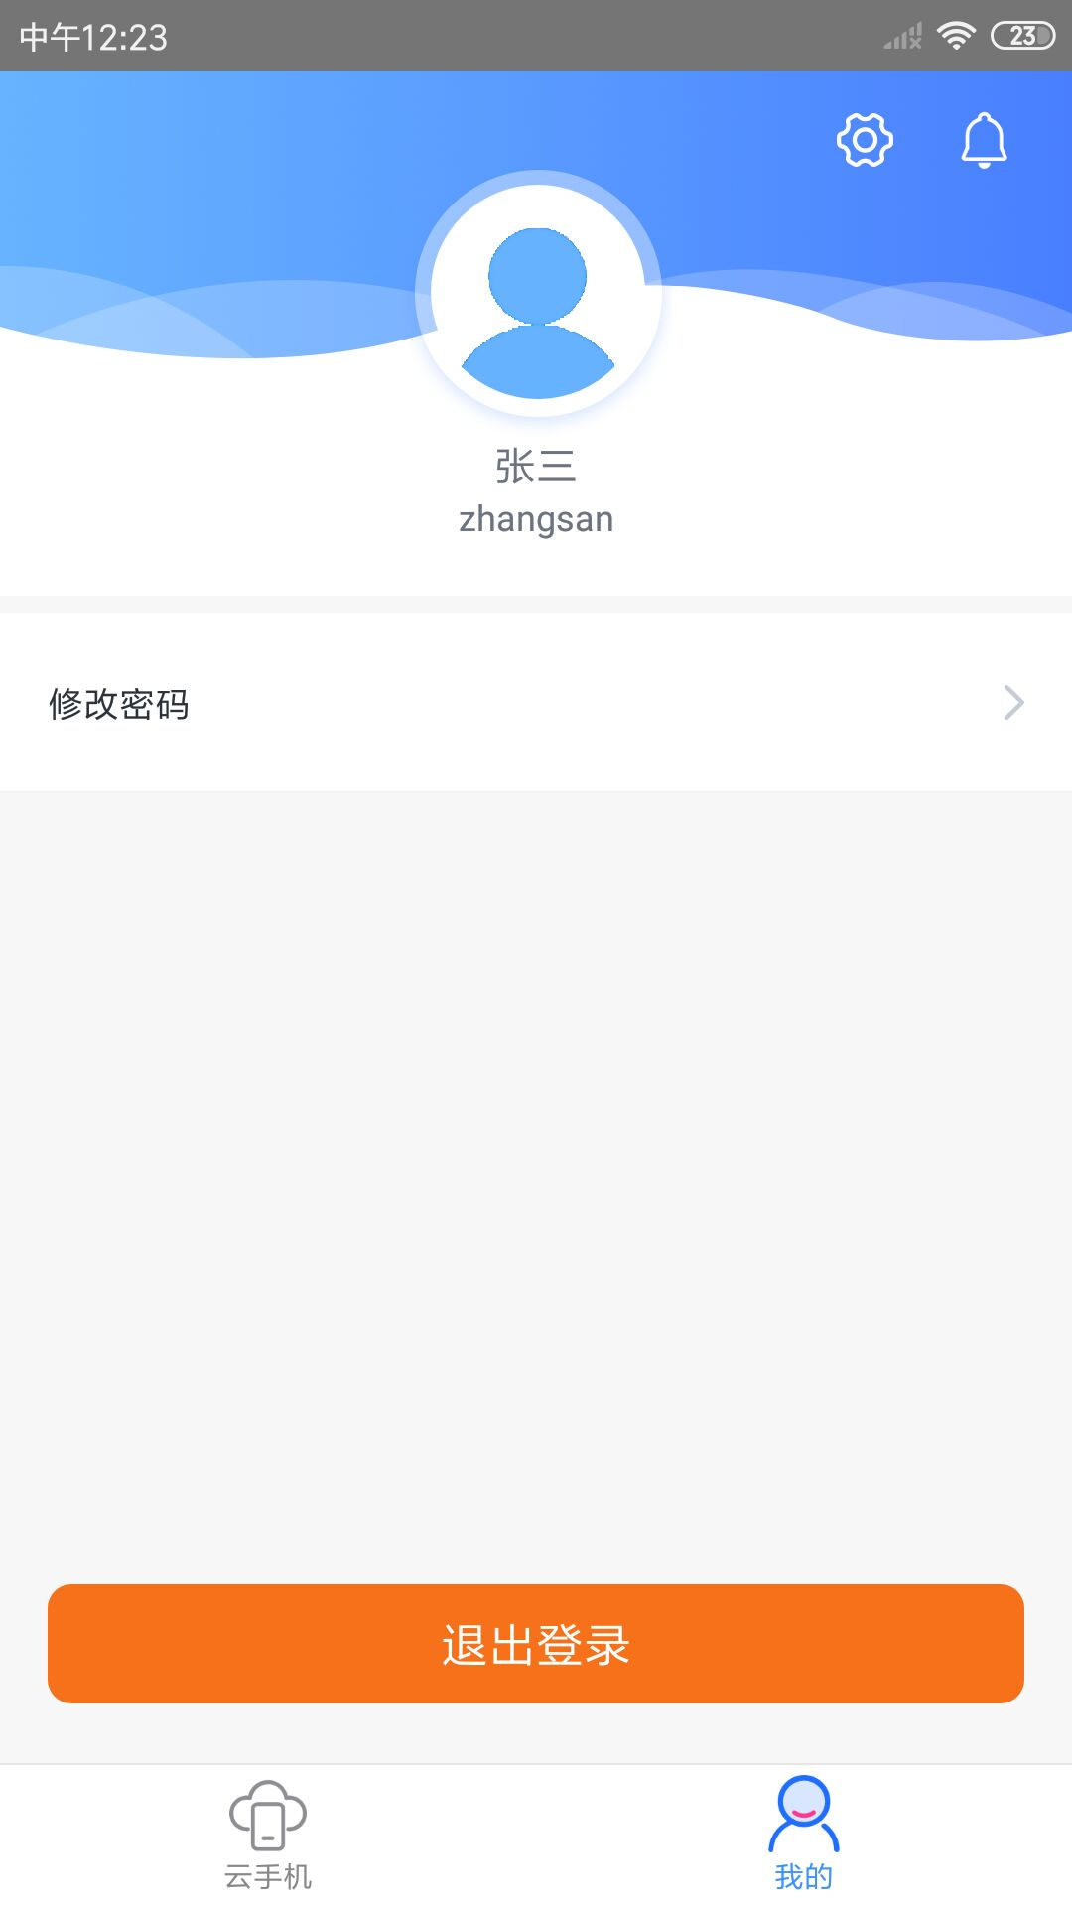
修改个人信息，查看APP信息等系统操作。
功能说明：
- 点击头像，可打开本机相册，选择图片上传可修改头像。
- 点击修改密码，可输入原密码与新密码进行登陆密码修改操作。
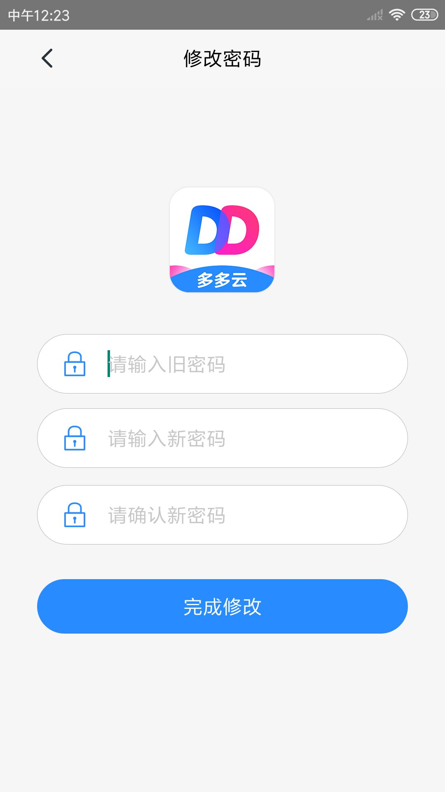
- 在设置中，可查看APP版本信息、用户协议、隐私政策、APP所使用的手机权限。
- 在消息中心中，可查看管理后台历史所下发的消息通知。
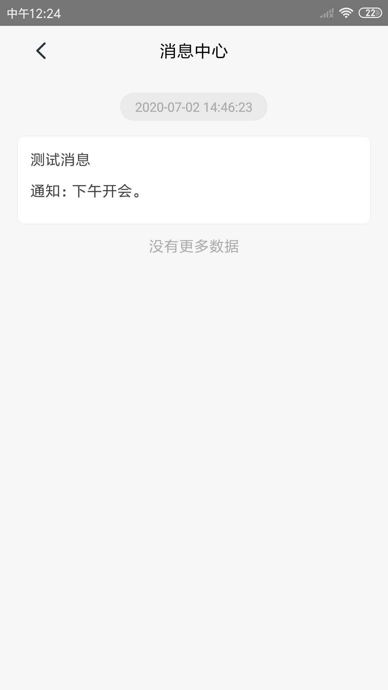
- 点击退出登录，可退出当前登录账户。

